**Оглавление**

[**1. Подготовка и отладка программы на языке ассемблер. 1**](#_Toc92912143)

[**2. Архитектура процессоров Intel. Центральный процессорный блок. 2**](#_Toc92912144)

[**3. Структура 16-разрядного микропроцессора I8086. 3**](#_Toc92912145)

[**4. Регистры IBM PC. 5**](#_Toc92912146)

[**5. Основные элементы языка ассемблера. 8**](#_Toc92912147)

[**6. Общая структура программы на Ассемблере в MS DOS. 10**](#_Toc92912148)

[**7. Директивы размещения данных. 11**](#_Toc92912149)

[**8. Основные типы операндов. 12**](#_Toc92912150)

[**9. Типы операндов памяти. Индексные регистры. 13**](#_Toc92912151)

[**10. Арифметические команды двоичной арифметики. 14**](#_Toc92912152)

[**11. Целочисленная арифметика. Команды умножение и деление. 18**](#_Toc92912153)

[**12. Регистры состояния и управления. 21**](#_Toc92912154)

[**13. Команды передачи управления для IBM PC. 25**](#_Toc92912155)

[**14. Команда безусловного перехода JMP 26**](#_Toc92912156)

[**15. Команды передачи управления. Команда Jcond. 28**](#_Toc92912157)

[**16. Команды управления циклом. Команды loop, loope и loopz. 30**](#_Toc92912158)

[**17. Представление строк и символов на языке ассемблер. 31**](#_Toc92912159)

[**18. Цепочечные команды. Префиксы повторения. 32**](#_Toc92912160)

[**19. Общие положения по обработке строк в ассемблере. 38**](#_Toc92912161)

[**20. Команды строковых примитивов. Команда MOVS. 39**](#_Toc92912162)

[**21. Команды строковых примитивов. Команды сравнения строк. 40**](#_Toc92912163)

[**22. Команды строковых примитивов. Команды сканирования. 41**](#_Toc92912164)

[**23. Массивы, способы их описания в ассемблере. Доступ к элементам массива. 41**](#_Toc92912165)

[**24. Директивы сегментации. Синтаксическое описание сегмента на ассемблере. 44**](#_Toc92912166)

[**25. Стандартные и упрощенные директивы сегментации. Директива ASSUME. 46**](#_Toc92912167)

[**26. Стек. Регистр указателя стека 48**](#_Toc92912168)

[**27. Команды работы со стеком. 50**](#_Toc92912169)

[**28. Сопроцессор. Архитектура сопроцессора 51**](#_Toc92912170)

[**29. Программная модель сопроцессора. Служебные регистры. 53**](#_Toc92912171)

[**30. Сопроцессор. Форматы команд сопроцессора 56**](#_Toc92912172)

[**31. Прерывания. Виды прерываний 60**](#_Toc92912173)

[**32. Прерывания. Таблица векторов прерываний 63**](#_Toc92912174)

[**33. Прерывания. Вызов функций MS DOS. 66**](#_Toc92912175)

[**34. Основные функции работы с экраном. Прерывание BIOS 66**](#_Toc92912176)

[**35. Использование макросов и подпрограмм в ассемблере. 66**](#_Toc92912177)

[**36. Методы работы с файлами/процедуры управления файлами 70**](#_Toc92912178)

# Подготовка и отладка программы на языке ассемблер.

Процесс подготовки и отладки программы на языке ассемблера включает этапы подготовки файла с исходным текстом, его трансляции и компоновки и, наконец, отладки программы с помощью специальной программы интерактивного отладчика.

Подготовка исходного текста программы выполняется с помощью любого текстового редактора. Файл с исходным текстом должен иметь расширение ASM.

Трансляция исходного текста программы состоит в преобразовании предложений исходного языка в коды машинных команд и выполняется с помощью транслятора с языка ассемблера (TASM). Входной язык (т. е. мнемоника машинных команд и других операторов и правила написания предложений ассемблера) для всех ассемблеров одинаков. В результате трансляции образуется объектный файл с расширением .OBJ.

Компоновка объектного файла выполняется с помощью программы компоновщика (TLINK – редактора связей). Эта программа получила такое название потому, что ее основное назначение - подсоединение к файлу с основной программой файлов с подпрограммами и настройка связей между ними. Однако компоновать необходимо даже простейшие программы, не содержащие подпрограмм. Дело в том, что у компоновщика есть и вторая функция - изменение формата объектного файла и преобразование его в выполнимый файл, который может быть загружен в оперативную память и выполнен. В результате компоновки образуется загрузочный, или выполнимый, файл с расширением .ЕХЕ.

Отлаживать программы с помощью какого-либо интерактивного отладчика, который позволяет выполнять отлаживаемую программу по шагам или с точками останова, выводить на экран содержимое регистров и областей памяти, модифицировать (в известных пределах) загруженную в память программу, принудительно изменять содержимое регистров и выполнять другие действия, позволяющие в наглядной и удобной форме контролировать выполнение программы.

При использовании пакета Borland следует взять "турбо-дебаггер" TD.EXE, при трансляции и компоновке программы с помощью пакета Microsoft - отладчик Codeview (файл CV.EXE).

Пример:

Файл с названием A.ASM

Трансляция: tasm a

Компоновка: tlink a

Запуск: a.exe

Отладка: td a

# Архитектура процессоров Intel. Центральный процессорный блок.

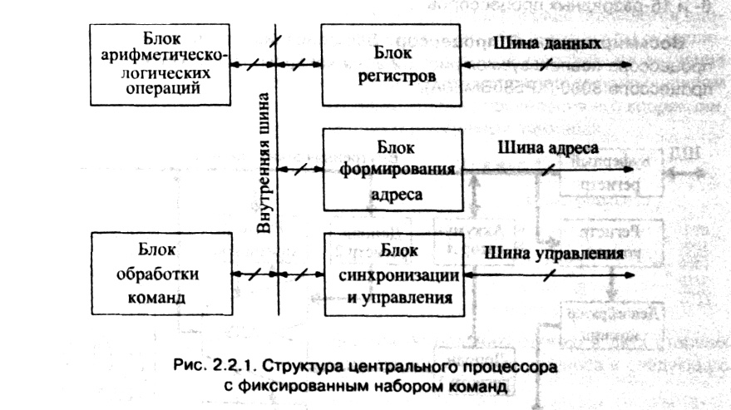

**Процессор разделен на две части: oперационное устройство (ОУ) и шинный интерфейс (ШИ)**. Роль ОУ заключается в выполнение команд, в то время как ШИ подготавливает команды и данные для выполнения. Операционное устройство cодержит **арифметико-логическое устройство** (АЛУ), **устройство yправления** (УУ) и 14 регистров. Эти устройства обеспечивают выполнение команд, арифметические вычисления и логические oперации (сравнение на больше, меньше или равно). Программы операционной системы и программы, которые выполняются, находятся в оперативной памяти.

Память RAM включает первые три четверти памяти, а ROM – последнюю четверть. Первые 256К памяти находятся на системной плате. Для программиста доступные первые 640 К памяти.

Как отмечалось, АЛУ и УУ объединяются в одном кремниевом кристалле и составляют центральный процессор (ЦП).

АЛУ выполняет основные арифметические операции (добавление, вычитание) и другие, логические операции. Эти действия реализуются специальными устройствами, например, сумматорами. Если бы между сумматором и ОЗУ (Оперативное Запоминающее Устройство) не было никаких вспомогательных устройств, то нужно было бы очень много пересылок. Для уменьшения их количества В ЭВМ применяются специальные промежуточные ЗУ (Запоминающие Устройства) - **регистры**.

# Структура 16-разрядного микропроцессора I8086.

В нем применена новая значительно более мощная и гибкая система команд, есть возможность адресации 1 Мбайта памяти, обращения к 65536 устройствам ввода и такому же количеству устройств вывода информации.

В i8086 имеется возможность изменения внутренней аппаратной конфигурации с помощью специального управляющего сигнала. В более простом режиме 8086 ориентирован на использование в простых вычислительных и управляющих устройствах. При этом микропроцессор сам вырабатывает сигналы управления шиной и обеспечивает прямой доступ к ней посредством контроллера Intel 8257. В режиме полной конфигурации обеспечивается работа с контроллером шины 8288, который декодирует три сигнала состояния процессора и в зависимости от них выдает семь сигналов управления шиной. Такой режим используется в мультипроцессорных системах и в сложных вычислительных устройствах, в частности, в компьютере IBM PC/XT.

Интересно организована память: хранение 16-разрядных слов осуществляется в виде отдельных байтов, причем байты, передающиеся по восьми младшим линиям шины данных (D7-D0), собраны в банк 0, а передаваемые по восьми старшим линиям — в банк 1. Объем каждого банка составляет 512 Кбайт. Таким образом, нечетные байты хранятся в банке 1, а четные. — в банке 0. Выбор банка осуществляется с помощью младшего адреса и сигнала управления старшими разрядами шины данных.

Еще одна важная особенность — возможность обработки 256 типов прерываний (от 0 до 255), в том числе есть прерывания, определяемые пользователем, и пошаговые прерывания.

Микропроцессор Intel 8086 приспособлен для работы с несколькими процессорами в одной системе, причем возможно использование как независимых процессоров, так и сопроцессоров. Отличие заключается в том, что независимый процессор выполняет свою собственную последовательность команд, а сопроцессор следит за потоком команд центрального процессора и выделяет из него "свои" команды, расширяя набор команд основного процессора и улучшая таким образом характеристики системы. Для поддержки этих режимов используются команды ESC, LOCK и XCHG, а также специальные управляющие сигналы, позволяющие разрешать конфликты доступа к общим ресурсам.

Внешние шины адреса и данных в 8086 объединены, и поэтому наличие на шине в данный момент времени информации или адреса определяется порядковым номером такта внутри цикла. Процессор ориентирован на параллельное выполнение команды и выборки следующей команды. В целом выполнение команды происходит примерно так же, как и в 8080. Команда выбирается из памяти и принимается микропроцессором в свободный регистр очереди команд, причем в то же самое время выполняется предыдущая команда. Конвейеризация команд позволяет значительно повысить быстродействие системы. При выполнении команд проверяются состояния входов запросов прерываний и захвата шины, и при необходимости выполняются соответствующие действия.

Микропроцессор i8086 состоит из трех основных частей: устройства сопряжения шины, устройства обработки и устройства управления и синхронизации.

Устройство сопряжения шины состоит из шести 8-разрядных регистров очереди команд, четырех 16-разрядных регистров адреса команды, 16-разрядного регистра команды и 16-разрядного сумматора адреса (см. рис. 2). Оно выполняет следующие функции: выбирает команды из памяти и записывает их в регистр очереди команд, вычисляет и формирует физический адрес, читает операнды из памяти или из регистров и записывает результат выполнения команд в память или в регистры.

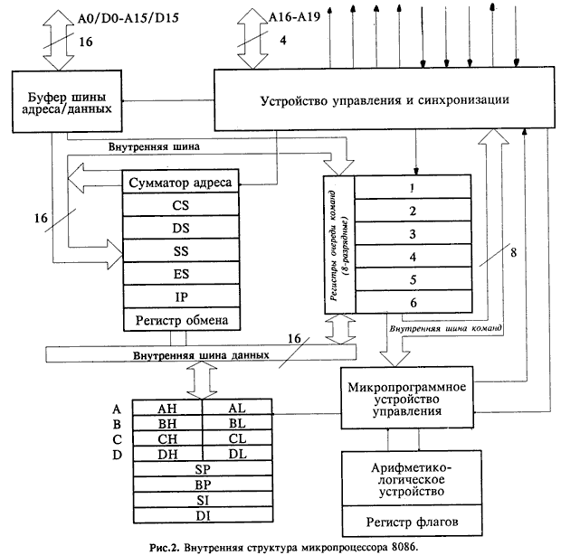

# Регистры IBM PC.

Регистр - это промежуточная память, вместимостью одно машинное слово (16 бит). В ЦП существуют много регистров, большинство из которых недосягаемые для программиста. Но есть несколько регистров, которые используются в программамах на языке ассемблер.

1. 4 регистра общего назначения (AX, BX, CX, DX).

2. 4 регистра указатели -SP, BP, SI, DI.

3. 4 сегментных регистра - CS, DS, SS, ES.

4. 2 управляющих регистра - указателя команд IP и регистр флагов F.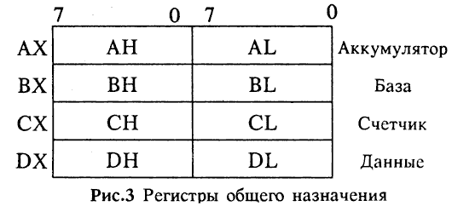

Первый набор включает в себя регистры общего назначения или РОН, необходимые для временного хранения тех операндов и результатов вычислений, доступ к которым постоянно повторяется в процессе выполнения программы.

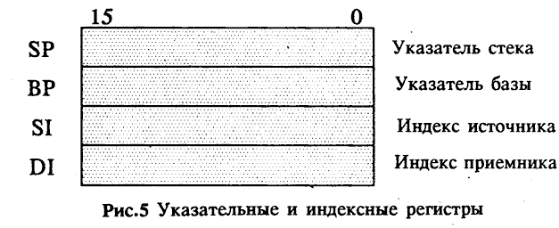

Второй набор состоит из четырех 16-разрядных регистров, которые, в основном, используются для хранения внутрисегментных смещений. При выполнении многих команд функции каждого из данных регистров строго определены.

Регистры SI (индекс источника) и DI (индекс приемника) называются указательными и содержат смещения в текущем сегменте данных. Регистры SP (указатель стека) и ВР (указатель базы) называются базовыми и содержат смещения в текущем сегменте стека (рис. 5).

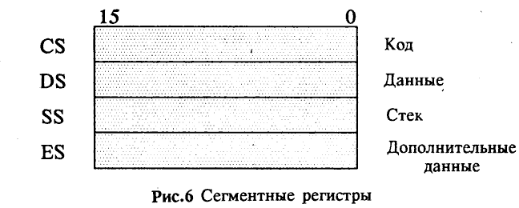

Если мы вспомним, что программа в любой момент может обратиться к одному из четырех сегментов: к текущему сегменту кода, данных, стека или к дополнительному (сегменту данных), то нас вряд ли удивит, что в состав процессора входят четыре 16-разрядных регистра, являющихся указателями адресов текущих Сегментов. Их функции строго дифференцированы, а потому каждый регистр имеет свою "профессию": CS определяет сегмент кода, DS — сегмент данных, SS — сегмент стека и ES — дополнительный сегмент (рис. 6).

Стек - это участок памяти, которая заполняется в сторону меньших адресов, а освобождается в сторону увеличения адресов. Здесь реализуется дисциплина “последний пришел - первый обслуживайся”. Пример стека - пачка листов бумаги на столе. Стек характеризуется своим базовым адресом, который записывается в базовый регистр SS, и адресом вершины, которая записывается в регистр указателя стека SP (stack pointer). В стек записываются слова (2 байта).

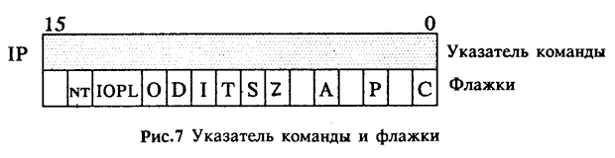

К флажкам состояния относятся: флажок переноса CF (имеет значение равное 1 при переносе из старшего бита) флажок вспомогательного переноса AF (индицирует перенос из младших 4-х бит) флажок переполнения OF (устанавливается равным единице при выходе знакового результата за границу диапазона) флажок нуля ZF (фиксирует нулевой результат выполнения команды) флажок знака SF (фиксирует отрицательный результат выполнения команды) флажок четности PF (фиксирует четное число единиц в последнем байте, полученном в результате выполнения команды)

К флажкам управления относятся: флажок направления DF (указывает направление прохождения строк в строковых командах) флажок разрешения прерывания IF (разрешает или запрещает прерывание по входу INTR) флажок трассировки TF (переводит процессор в пошаговый режим).

1. Регистры общего назначения, их применение.

*Регистры* – это специальные ячейки памяти, расположенные непосредственно в процессоре. Работа с регистрами выполняется намного быстрее, чем с ячейками оперативной памяти, поэтому регистры активно используются как в программах на языке ассемблера, так и компиляторами языков высокого уровня.

Регистры можно разделить на *регистры общего назначения*, *указатель команд*, *регистр флагов и сегментные регистры*.

Данный вид регистров создан для сохранения данных после вычислительных операций. Фактически в них можно при помощи команды mov внести информацию в любом виде и системе исчисления: двоичной, восьмеричной, десятичной или шестнадцатеричной. Другое название - регистры данных ассемблера. К перечню регистров общего назначения assembler относят:

* ЕАХ (AX) (accumulator) регистр аккумуляции. Состоит из трех младших блоков по 8 бит: АХ, АН, AL. При необходимости можно обращаться к двум младшим блокам.
* ЕВХ (BX) (base) – блок данных, который отвечает за базу. Так же, как и все регистры общего назначения, состоит из двух младших разделов по 8 бит и одного шестнадцатибитного. Таким образом в один регистр можно поместить сразу несколько числовых значений.
* ЕСХ (CX) (counter) – отвечает за счетчик. Используется во время выполнения циклов. Без него не работает команда loop. Состоит из двух частей, одна из которых включает два восьмибитных блока СН и CL.
* EDX (DX) – Data – требуется для операций точного определения адреса в оперативной памяти для функций ввода и вывода. Кроме того, в этот регистр можно помещать данные для переадресации на использование в процедурах и шаблонах.

# Основные элементы языка ассемблера.

1.**Инструкции или команды** – символические аналоги машинных команд. В процессе трансляции инструкции ассемблера преобразуются в соответствующие команды системы команд микропроцессора.

2.**Макрокоманды** (макросы)

3.**Директивы** – утверждение, которое выполняется ассемблером во время трансляции исходной программы и получения машинных команд.

4.**Комментарии**

Команды ассемблера всегда генерируют машинный код.

Формат инструкции и макрокоманды:

метка: команда или директива операнд1, операнд2… ;комментарии

При этом обязательным полем в строке является команда или директива.

Метка, команда/директива и операнды (если имеются) разделяются по крайней мере одним символом пробела или табуляции.

Если команду или директиву необходимо продолжить на следующей строке, то используется символ обратный слеш: \.

По умолчанию язык ассемблера не различает заглавные и строчные буквы в написании команд или директив.

Примеры строк кода:

Count    db     1        ;Имя, директива, один операнд  
mov    eax,0     ;Команда, два операнда  
cbw            ; Команда

**Операнд**– объект, над которым выполняется машинная команда или оператор языка программирования. Команда может иметь один или два операнда, или вообще не иметь операндов. Число операндов неявно задается кодом команды.

В качестве операндов могут выступать:

1.идентификаторы;

2.цепочки символов, заключенных в одинарные или двойные кавычки;

3.целые числа в двоичной, восьмеричной, десятичной или шестнадцатеричной системе счисления.

***Идентификаторы*** – последовательности допустимых символов, использующиеся для обозначения таких объектов программы, как коды операций, имена переменных и названия меток.

Правила записи идентификаторов.

Идентификатор может состоять из одного или нескольких символов.

В качестве символов можно использовать буквы латинского алфавита, цифры и некоторые специальные знаки: \_, ?, $, @.

Идентификатор не может начинаться символом цифры.

Длина идентификатора может быть до 255 символов.

Транслятор воспринимает первые 32 символа идентификатора, а остальные игнорирует.

5.**Числовая константа** представляет собой просто некоторое целое число без знака.

**Примеры записи констант:**

01001111В – двоичная,

36 – десятичная,

00Н – шестнадцатеричная,

0FABCH – шестнадцатеричная,

‘B’ – символьная.

# Общая структура программы на Ассемблере в MS DOS.

Программа, написанная на языке ассемблера, может состоять из нескольких частей, называемых ***модулями***. В каждом модуле могут быть определены один или несколько сегментов данных, стека и кода. Любая законченная программа на ассемблере должна включать один главный, или основной, модуль, с которого начинается ее выполнение. Модуль может содержать сегменты кода, сегменты данных и стека, объявленные при помощи соответствующих директив. Перед объявлением сегментов нужно указать модель памяти при помощи директивы .MODEL.

Пример «ничего не делающей» программы на языке ассемблера:

.686P

.MODEL FLAT, STDCALL

.DATA

.CODE

START:

 RET

END START

В данной программе представлена всего одна команда микропроцессора. Эта команда RET. Она обеспечивает правильное окончание работы программы. В общем случае эта команда используется для выхода из процедуры.

Остальная часть программы относится к работе транслятора.

.686P — разрешены команды защищенного режима Pentium 6 (Pentium II). Данная директива выбирает поддерживаемый набор команд ассемблера, указывая модель процессора. Буква P, указанная в конце директивы, сообщает транслятору о работе процессора в защищенном режиме.

.MODEL FLAT, stdcall — плоская модель памяти. Эта модель памяти используется в операционной системе Windows. stdcall — используемое соглашение о вызовах процедур.

.DATA — сегмент программы, содержащий данные.

.CODE — блок программы, содержащей код.

START — метка. В ассемблере метки играют большую роль, что не скажешь о современных языках высокого уровня.

END START — конец программы и сообщение транслятору, что начинать выполнение программы надо с метки START.

Каждый модуль должен содержать директиву END, отмечающую конец  исходного кода программы. Все строки, которые следуют за директивой END, игнорируются. Если опустить директиву END, то генерируется ошибка

Метка, указанная после директивы END, сообщает транслятору имя главного модуля, с которого начинается выполнение программы. Если программа содержит один модуль, метку после директивы END можно не указывать.

# Директивы размещения данных.

Запишем основные директивы размещения данных.

|  |  |  |
| --- | --- | --- |
| Директива | Описание | Количество байт |
| DB (BYTE) | Объявить байт |  |
| DW (WORD) | Объявить слово |  |
| DD (DWORD) | Объявить двойное слово |  |
| DF (FWORD) | Объявить тройное слово |  |
| DQ (QWORD) | Объявить учетверенное слово |  |
| DT (TBYTE) | Объявить десять байтов (упятеренное слово) |  |

Директивы размещения данных могут выделять память для одного или нескольких байтов, слов, двойных слов и т.д.

summa db 10h (выделяется байт, в него записывается число 10h)

char1 DB ‘A’ (выделяется байт, в него записывается 8-разрядный код символа А (ASCII-код символа A))

<название переменной> dw 20 dup (‘ ’); выделяет 20 байтов, заполненных пробелами (код пробела 32)

Директива **db, dw и подобные** относится к директивам размещения данных, которые служат для заполнения памяти информацией, подлежащей обработке в ходе выполнения программы. При этом используется несколько предопределенных типов данных. Для определения места в памяти, где размещены данные, используются *переменные*. Имена переменных связываются с определенным участком памяти, в котором расположены данные.

# Основные типы операндов.

***Операнд*** – объект, над которым выполняется машинная команда.

Операнды ассембле­ра описываются выражениями с числовыми и текстовыми константами, мет­ками и идентификаторами переменных с использованием знаков операций и некоторых зарезервированных слов.

Операнды могут комбинироваться с арифметическими, логическими, побитовы­ми и атрибутивными операторами для расчета некоторого значения или опреде­ления ячейки памяти, на которую будет воздействовать данная команда или ди­ректива.

**Способы адресации операндов**

Под способами адресации понимаются существующие способы задания адреса хранения операндов:

* [операнд задается на микропрограммном уровне (операнд по умолчанию);](https://prog-cpp.ru/asm-operands/#def)
* [операнд задается в самой команде (непосредственный операнд);](https://prog-cpp.ru/asm-operands/#imm)
* [операнд находится в одном из регистров (регистровый операнд);](https://prog-cpp.ru/asm-operands/#reg)
* [операнд располагается в памяти;](https://prog-cpp.ru/asm-operands/#mem)
* [операндом является счетчик команд;](https://prog-cpp.ru/asm-operands/#eip)
* [операндом является запись;](https://prog-cpp.ru/asm-operands/#rec)
* [структурный операнд.](https://prog-cpp.ru/asm-operands/#struct)

**Операнд задается на микропрограммном уровне (операнд по умолчанию)**: в этом случае команда явно не содержит операнда, алгоритм выполнения команды использует некоторые объекты по умолчанию (регистры, признаки и т.д.).

mul ebx   ; eax = eax\*ebx, неявно использует регистр eax

**Операнд задается в самой команде (непосредственный операнд)**: операнд является частью кода команды. Для хранения такого операнда в команде выделяется поле длиной до 32 бит. Непосредственный операнд может быть только вторым операндом (источником). Операнд-получатель может находиться либо в памяти, либо в регистре.

mov eax, 5 ; eax = 5;

add ebx, 2  ; ebx = ebx + 2;

**Операнд находится в одном из регистров (регистровый операнд)**: в коде команды указываются именами регистров. В качестве регистров могут использоваться:

32-разрядные регистры ЕАХ, ЕВХ, ЕСХ, EDX, ESI, EDI, ESP, EBP;

16-разрядные регистры АХ, ВХ, СХ, DX, SI, DI, SP, ВР;

8-разрядные регистры АН, AL, BH, BL, CH, CL, DH, DL;

сегментные регистры CS, DS, ,SS, ES, FS, GS.

**Структурные операнды** используются для доступа к конкретному элементу сложного типа данных, называемого структурой.

**Счетчик адреса**– специфический вид операнда. Он обозначается знаком $. Специфика этого операнда в том, что когда транслятор ассемблера встречает в исходной программе этот символ, он подставляет вместо него текущее значение счетчика адреса (регистр EIP). Значение счетчика адреса представляет собой смещение текущей машин­ной команды относительно начала сегмента кода, адресуемого сегментным регистром CS.

# Типы операндов памяти. Индексные регистры.

**Постоянные или непосредственные операнды** — число, строка, имя или выражение, имеющие некоторое фиксированное значение. Имя не должно быть перемещаемым, то есть зависеть от адреса загрузки программы в память.

**Адресные операнды** — задают физическое расположение операнда в памяти с помощью указания двух составляющих адреса: сегмента и смещения

**Перемещаемые операнды** — любые символьные имена, представляющие некоторые адреса памяти. Эти адреса могут обозначать местоположение в памяти некоторых инструкции (если операнд — метка) или данных (если операнд — имя области памяти в сегменте данных).

Перемещаемые операнды отличаются от адресных тем, что они не привязаны к конкретному адресу физической памяти. Сегментная составляющая адреса перемещаемого операнда неизвестна и будет определена после загрузки программы в память для выполнения.

**Счетчик адреса** — специфический вид операнда. Он обозначается знаком **$**.

Специфика этого операнда в том, что когда транслятор ассемблера встречает в исходной программе этот символ, то он подставляет вместо него текущее значение счетчика адреса. Значение счетчика адреса, или, как его иногда называют, счетчика размещения, представляет собой смещение текущей машинной команды относительно начала сегмента кода.

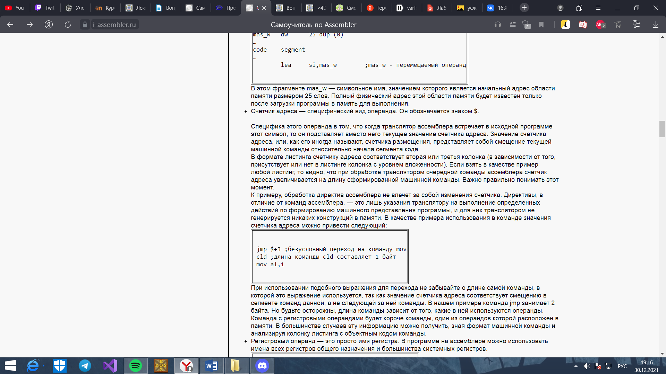

**Регистровый операнд** — это просто имя регистра. В программе на ассемблере можно использовать имена всех регистров общего назначения и большинства системных регистров.

**Индексные регистры**

Следующие два регистра используются для поддержки так называемых цепочечных операций, то есть операций, производящих последовательную обработку цепочек элементов, каждый из которых может иметь длину 32, 16 или 8 бит:

esi/si (Source Index register) — индекс источника.

Этот регистр в цепочечных операциях содержит текущий адрес элемента в цепочке-источнике;

edi/di (Destination Index register) — индекс приемника (получателя).

Этот регистр в цепочечных операциях содержит текущий адрес в цепочке-приемнике.

# Арифметические команды двоичной арифметики.

**Сложение двоичных чисел без знака**

**inc операнд** — операция инкремента, то есть увеличения значения операнда на 1;

INC: <*Операнд*> = <*Операнд* > + 1

В качестве инкремента допустимы регистры и память: reg, mem.

**add операнд\_1,операнд\_2** — команда сложения с принципом действия: операнд\_1 = операнд\_1 + операнд\_2

**adc операнд\_1,операнд\_2** — команда сложения с учетом флага переноса cf. Принцип действия команды:

операнд\_1 = операнд\_1 + операнд\_2 + значение\_cf

Примеры:

add ax,5     ;AX = AX + 5

add dx,cx    ;DX = DX + CX

add dx,cl    ;Ошибка: разный размер операндов.

**Сложение двоичных чисел со знаком**

Теперь настала пора раскрыть небольшой секрет. Дело в том, что на самом деле микропроцессор не подозревает о различии между числами со знаком и без знака. Вместо этого у него есть средства фиксирования возникновения характерных ситуаций, складывающихся в процессе вычислений. Некоторые из них мы рассмотрели при обсуждении сложения чисел без знака:

* флаг переноса cf, установка которого в 1 говорит о том, что произошел выход за пределы разрядности операндов;
* команду adc, которая учитывает возможность такого выхода (перенос из младшего разряда).

Другое средство — это регистрация состояния старшего (знакового) разряда операнда, которое осуществляется с помощью флага переполнения of в регистре eflags.

Вы, конечно, помните, как представляются числа в компьютере: положительные — в двоичном коде, отрицательные — в дополнительном коде.

**Вычитание двоичных чисел без знака**

**SUB** - команда для вычитания одного числа из другого. Она работает как с числами со знаком, так и без знака.

**SUB *Приемник*, *Источник***

Логика работы команды:

<*Приемник*> = <*Приемник*> - <*Источник*>

Возможные сочетания операндов для этой команды аналогичны команде MOV.

По сути дела, это – команда вычитания с присвоением, аналогичная принятой в языке C/C++:

*Приемник* -= *Источник;*

Операнды должны иметь одинаковый размер. Результат помещается на место первого операнда.

На самом деле вычитание в процессоре реализовано с помощью сложения. Процессор меняет знак второго операнда на противоположный, а затем складывает два числа.

Примеры:

sub ax,13     ;AX = AX - 13

sub ax,bx    ;AX = AX + BX

sub bx,cl    ;Ошибка: разный размер операндов.

**dec операнд** — операция декремента, то есть уменьшения значения операнда на 1;

DEC: <*Операнд*> = <*Операнд* > - 1

В качестве инкремента допустимы регистры и память: reg, mem.

**sbb операнд\_1,операнд**\_2 — команда вычитания с учетом заема (флага cf ):

операнд\_1 = операнд\_1 – операнд\_2 – значение\_cf

Как видите, среди команд вычитания есть команда sbb, учитывающая флаг переноса cf. Эта команда подобна adc, но теперь уже флаг cf выполняет роль индикатора заема 1 из старшего разряда при вычитании чисел.

**NEG** – команда для изменения знака операнда.

Синтаксис:

**NEG *Операнд***

Логика работы команды:

<*Операнд*> = – <*Операнд* >

В качестве декремента допустимы регистры и память: reg, mem.

В системе команд процессоров x86 имеются специальные команды сложения и вычитания с учётом флага переноса (CF). Для сложения с учётом переноса предназначена команда **ADC**, а для вычитания — **SBB**. В общем, эти команды работают почти так же, как ADD и SUB, единственное отличие в том, что к младшему разряду первого операнда прибавляется или вычитается дополнительно значение флага CF.

Они позволяют выполнять сложение и вычитание многобайтных целых чисел, длина которых больше, чем разрядность регистров процессора (в нашем случае 16 бит). Принцип программирования таких операций очень прост — длинные числа складываются (вычитаются) по частям. Младшие разряды складываются(вычитаются) с помощью обычных команд ADD и SUB, а затем последовательно складываются(вычитаются) более старшие части с помощью команд ADC и SBB. Так как эти команды учитывают перенос из старшего разряда, то мы можем быть уверены, что ни один бит не потеряется. Этот способ похож на сложение(вычитание) десятичных чисел в столбик.

**MUL** – команда умножения чисел без знака. У этой команды только один операнд — второй множитель, который должен находиться в регистре или в памяти. Местоположение первого множителя и результата задаётся неявно и зависит от размера операнда:

|  |  |  |
| --- | --- | --- |
| **Размер операнда** | **Множитель** | **Результат** |
| 1 байт | AL | AX |
| 2 байта | AX | DX:AX |
| 4 байта | EAX | EDX:EAX |

Отличие умножения от сложения и вычитания в том, что разрядность результата получается в 2 раза больше, чем разрядность сомножителей.

Примеры:

mul bl    ;AX = AL \* BL

mul ax    ;DX:AX = AX \* AX

Если старшая часть результата равна нулю, то флаги CF и ОF будут иметь нулевое значение. В этом случае старшую часть результата можно отбросить.

**IMUL** – команда умножения чисел со знаком. Эта команда имеет три формы, различающиеся количеством операндов:

1.       С одним операндом — форма, аналогичная команде MUL. В качестве операнда указывается множитель. Местоположение другого множителя и результата определяется по таблице.

2.       С двумя операндами — указываются два множителя. Результат записывается на место первого множителя. Старшая часть результата в этом случае игнорируется. Кстати, эта форма команды не работает с операндами размером 1 байт.

3.       С тремя операндами — указывается положение результата, первого и второго множителя. Второй множитель должен быть непосредственным значением. Результат имеет такой же размер, как первый множитель, старшая часть результата игнорируется. Это форма тоже не работает с однобайтными множителями.

Примеры:

imul cl           ;AX = AL \* CL

imul bx,ax        ;BX = BX \* AX

imul cx,-5        ;CX = CX \* (-5)

imul dx,bx,134h   ;DX = BX \* 134h

CF = OF = 0, если произведение помещается в младшей половине результата, иначе CF = OF = 1. Для второй и третьей формы команды CF = OF = 1 означает, что произошло переполнение.

**DIV** – команда деления чисел без знака. У этой команды один операнд — делитель, который должен находиться в регистре или в памяти. Местоположение делимого, частного и остатка задаётся неявно и зависит от размера операнда:

|  |  |  |  |
| --- | --- | --- | --- |
| **Размер операнда (делителя)** | **Делимое** | **Частное** | **Остаток** |
| 1 байт | AX | AL | AH |
| 2 байта | DX:AX | AX | DX |
| 4 байта | EDX:EAX | EAX | EDX |

При выполнении команды DIV может возникнуть *прерывание* (в данном курсе прерывания мы рассматривать не будем поэтому старайтесь избегать таких случаев):

если делитель равен нулю;

если частное не помещается в отведённую под него разрядную сетку (например, если при делении слова на байт частное больше 255).

Примеры:

div cl   ;AL = AX / CL, остаток в AH

div di   ;AX = DX:AX / DI, остаток в DX

**IDIV** – команда деления чисел со знаком. Единственным операндом является делитель. Местоположение делимого и частного определяется также, как для команды DIV. Эта команда тоже генерирует прерывание при делении на ноль или слишком большом частном.

# Целочисленная арифметика. Команды умножение и деление.

**inc операнд** — операция инкремента, то есть увеличения значения операнда на 1;

INC: <*Операнд*> = <*Операнд* > + 1

В качестве инкремента допустимы регистры и память: reg, mem.

**add операнд\_1,операнд\_2** — команда сложения с принципом действия: операнд\_1 = операнд\_1 + операнд\_2

**adc операнд\_1,операнд\_2** — команда сложения с учетом флага переноса cf. Принцип действия команды:

**SUB** - команда для вычитания одного числа из другого. Она работает как с числами со знаком, так и без знака.

**SUB *Приемник*, *Источник***

Логика работы команды:

<*Приемник*> = <*Приемник*> - <*Источник*>

**dec операнд** — операция декремента, то есть уменьшения значения операнда на 1;

DEC: <*Операнд*> = <*Операнд* > - 1

В качестве инкремента допустимы регистры и память: reg, mem.

**sbb операнд\_1,операнд**\_2 — команда вычитания с учетом заема (флага cf ):

операнд\_1 = операнд\_1 – операнд\_2 – значение\_cf

**MUL** – команда умножения чисел без знака. У этой команды только один операнд — второй множитель, который должен находиться в регистре или в памяти. Местоположение первого множителя и результата задаётся неявно и зависит от размера операнда:

|  |  |  |
| --- | --- | --- |
| **Размер операнда** | **Множитель** | **Результат** |
| 1 байт | AL | AX |
| 2 байта | AX | DX:AX |
| 4 байта | EAX | EDX:EAX |

Отличие умножения от сложения и вычитания в том, что разрядность результата получается в 2 раза больше, чем разрядность сомножителей.

Примеры:

mul bl    ;AX = AL \* BL

mul ax    ;DX:AX = AX \* AX

Если старшая часть результата равна нулю, то флаги CF и ОF будут иметь нулевое значение. В этом случае старшую часть результата можно отбросить.

**IMUL** – команда умножения чисел со знаком. Эта команда имеет три формы, различающиеся количеством операндов:

1.       С одним операндом — форма, аналогичная команде MUL. В качестве операнда указывается множитель. Местоположение другого множителя и результата определяется по таблице.

2.       С двумя операндами — указываются два множителя. Результат записывается на место первого множителя. Старшая часть результата в этом случае игнорируется. Кстати, эта форма команды не работает с операндами размером 1 байт.

3.       С тремя операндами — указывается положение результата, первого и второго множителя. Второй множитель должен быть непосредственным значением. Результат имеет такой же размер, как первый множитель, старшая часть результата игнорируется. Это форма тоже не работает с однобайтными множителями.

Примеры:

imul cl           ;AX = AL \* CL

imul bx,ax        ;BX = BX \* AX

imul cx,-5        ;CX = CX \* (-5)

imul dx,bx,134h   ;DX = BX \* 134h

CF = OF = 0, если произведение помещается в младшей половине результата, иначе CF = OF = 1. Для второй и третьей формы команды CF = OF = 1 означает, что произошло переполнение.

**DIV** – команда деления чисел без знака. У этой команды один операнд — делитель, который должен находиться в регистре или в памяти. Местоположение делимого, частного и остатка задаётся неявно и зависит от размера операнда:

|  |  |  |  |
| --- | --- | --- | --- |
| **Размер операнда (делителя)** | **Делимое** | **Частное** | **Остаток** |
| 1 байт | AX | AL | AH |
| 2 байта | DX:AX | AX | DX |
| 4 байта | EDX:EAX | EAX | EDX |

При выполнении команды DIV может возникнуть *прерывание* (в данном курсе прерывания мы рассматривать не будем поэтому старайтесь избегать таких случаев):

если делитель равен нулю;

если частное не помещается в отведённую под него разрядную сетку (например, если при делении слова на байт частное больше 255).

Примеры:

div cl   ;AL = AX / CL, остаток в AH

div di   ;AX = DX:AX / DI, остаток в DX

**IDIV** – команда деления чисел со знаком. Единственным операндом является делитель. Местоположение делимого и частного определяется также, как для команды DIV. Эта команда тоже генерирует прерывание при делении на ноль или слишком большом частном.

Команды расширения знака

Чтобы правильно подать код числа, которое записано в младшем байте, при считывании его из целого слова и код числа, записанного в младшее слово, при считывании его из младшего слова, нужно расширить знак числа соответственно на старший байт и старшее слово. Для этого существуют две команды:

CBW (convert byte to word) - преобразование байта в слово;

CWD(convert word to double word) - преобразование слова в двойное слово;

CWDE (convert word to double word Extended) - преобразование слова в двойное слово;

CDQ (Convert Double word to Quad word) - преобразование двойного слова в учетверенное слово.

Алгоритм работы:

CBW — при работе команда использует только регистры al и ax: анализ знакового бита регистра al: если знаковый бит al=0, то ah=00h;

анализ знакового бита регистра al: если знаковый бит al=1, то ah=0ffh

CWD — при работе команда использует только регистры ax и dx: анализ знакового бита регистра al: если знаковый бит ax=0, то dx=00h; если знаковый бит ax=1, то dx=0ffh.

CWDE — при работе команда использует только регистры ax и eax: анализ знакового бита регистра ax: если знаковый бит ax=0, то установить старшее слово eax=0000h; если знаковый бит ax=1, то установить старшее слово eax=0ffffh. выполнение команды не влияет на флаги

CDQ — при работе команда использует только регистры eax и edx: анализ знакового бита регистра eax: если знаковый бит eax =0, то установить старшее слово edx =0000h; если знаковый бит eax =1, то установить старшее слово edx =0ffffh. выполнение команды НЕ влияет на флаги

# Регистры состояния и управления.

В микропроцессор включены несколько регистров, которые постоянно содержат информацию о состоянии как самого микропроцессора, так и программы, команды которой в данный момент загружены на конвейер. К этим регистрам относятся:

1) регистр флагов eflags/flags;

2) регистр указателя команды eip/ip.

Используя эти регистры, можно получать информацию о результатах выполнения команд и влиять на состояние самого микропроцессора. Рассмотрим подробнее назначение и содержимое этих регистров

1. eflags/flags (flag register) – регистр флагов. Разрядность eflags/flags – 32/16 бит. Отдельные биты данного регистра имеют определенное функциональное назначение и называются флагами. Младшая часть этого регистра полностью аналогична регистру flags для 18086. На рисунке 3 показано содержимое регистра eflags.

Исходя из особенностей использования флаги регистра eflags/flags можно разделить на три группы:

1) восемь флагов состояния.

Эти флаги могут изменяться после выполнения машинных команд. Флаги состояния *регистра eflags*отражают особенности результата исполнения арифметических или логических операций. Это дает возможность анализировать состояние вычислительного процесса и реагировать на него с помощью команд условных переходов и вызовов подпрограмм. В таблице 1 приведены флаги состояния и указано их назначение.

2) один флаг управления.

Обозначается df (Directory Flag). Он находится в 10-м бите регистра eflags и используется цепочечными командами. Значение флага df определяет направление поэлементной обработки в этих операциях: от начала строки к концу (df = 0) либо наоборот, от конца строки к ее началу (df = 1). Для работы с флагом df существуют специальные команды: eld (снять флаг df) и std (установить флаг df). Применение этих команд позволяет привести флаг df в соответствие с алгоритмом и обеспечить автоматическое увеличение или уменьшение счетчиков при выполнении операций со строками.

3) пять системных флагов.

Управляют вводом-выводом, маскируемыми прерываниями, отладкой, переключением между задачами и виртуальным режимом 8086. Прикладным программам не рекомендуется модифицировать без необходимости эти флаги, так как в большинстве случаев это приведет к прерыванию работы программы. В таблице 2 перечислены системные флаги, их назначение.

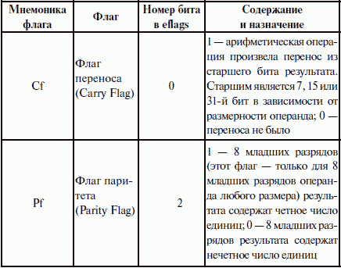 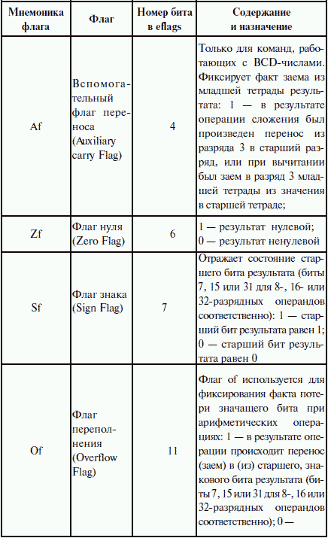 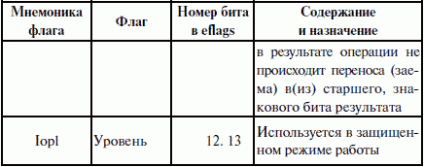 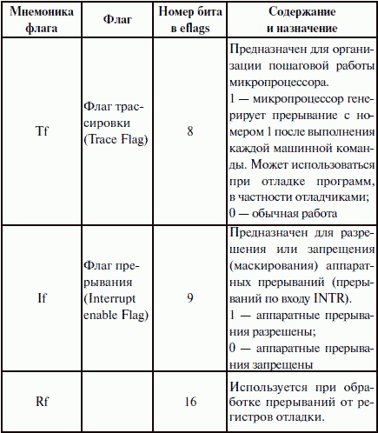 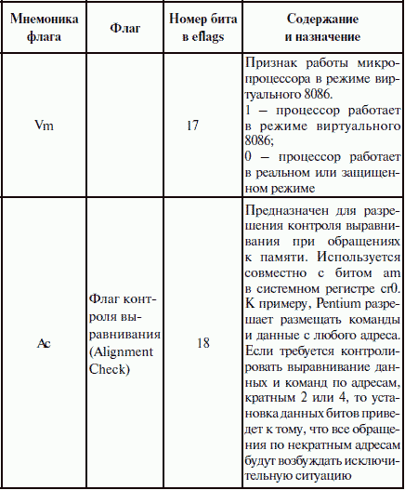

Распространенные битовые флаги:

**Флаг переполнения (Overflow** **Flag или OF)** — указывает на переполнение старшего бита данных (крайнего левого бита) после **[signed](https://ravesli.com/urok-31-tselochislennyj-tip-dannyh-integer/" \l "toc-2" \t "_blank)** арифметической операции.

**Флаг направления (Direction** **Flag или DF)** — определяет направление влево или вправо для перемещения или сравнения строковых данных. Если DF = 0, то строковая операция идет слева направо, а когда DF = 1 — строковая операция идет справа налево.

**Флаг прерывания (Interrupt** **Flag или IF)** — определяет, будут ли игнорироваться или обрабатываться внешние прерывания (например, ввод с клавиатуры и т.д.). Он отключает внешнее прерывание, когда значение равно 0, и разрешает прерывание, когда установлено значение 1.

**Флаг ловушка (Trap Flag или TF)** — позволяет настроить работу процессора в одношаговом режиме.

**Флаг знака (Sign** **Flag или SF)** — показывает знак результата арифметической операции. Этот флаг устанавливается в соответствии со знаком элемента данных после выполнения арифметической операции. Знак определяется по старшему левому биту. Положительный результат сбрасывает значение SF в 0, а отрицательный результат устанавливает его равным 1.

**Нулевой флаг (Zero** **Flag или ZF)** — указывает результат арифметической операции или операции сравнения. Ненулевой результат сбрасывает нулевой флаг в 0, а нулевой результат устанавливает его равным 1.

**Вспомогательный флаг переноса (Auxiliary Carry Flag или AF)** — после выполнения арифметической операции содержит перенос от бита 3 до бита 4. Используется для специализированной арифметики. AF устанавливается, когда 1-байтовая арифметическая операция вызывает перенос из бита 3 в бит 4.

**Флаг равенства (Parity** **Flag или PF)** — указывает общее количество 1-битов в результате, полученном после выполнения арифметической операции. Чётное число 1-битов сбрасывает PF в 0, а нечётное число 1-битов устанавливает PF равным 1.

**Флаг переноса (Carry** **Flag или CF)** — после выполнения арифметической операции содержит перенос 0 или 1 из старшего бита (крайнего слева). Кроме того, хранит содержимое последнего бита операции сдвига или поворота.

2. **eip/ip (Instraction Pointer register)** – регистр-указатель команд. Регистр eip/ip имеет разрядность 32/16 бит и содержит смещение следующей подлежащей выполнению команды относительно содержимого сегментного регистра cs в текущем сегменте команд. Этот регистр непосредственно недоступен программисту, но загрузка и изменение его значения производятся различными командами управления, к которым относятся команды условных и безусловных переходов, вызова процедур и возврата из процедур. Возникновение прерываний также приводит к модификации регистра eip/ip.

# Команды передачи управления для IBM PC.

Команды передачи управления подразделяются на:

1. **безусловные** — в данной точке необходимо передать управление не той команде, которая идет следующей, а другой, которая находится на некотором удалении от текущей команды;

Команда безусловного перехода JMP

2. **условные** — решение о том, какая команда будет выполняться следующей, принимается на основе анализа некоторых условий или данных;

Команда сравнения CMP имеет интересный принцип работы. Он абсолютно такой же, как и у команды вычитания.

CMP операнд\_1, операнд\_2 (compare) — сравнивает два операнда, вычитая операнд\_2 из операнд\_1, не изменяя их и по результату устанавливает флаги.

Всего предусматривается 17 команд условного перехода. Но некоторые команды имеют несколько синонимов (мнемоник). Поэтому иногда говорят о 31 команде. Эти команды позволяют проверить:

1. отношение между операндами со знаком (“больше — меньше”);

2. отношение между операндами без знака (“выше — ниже”);

3. состояния арифметических флагов zf, sf, cf, of, pf (но Не af).

Что касается операнда метка\_перехода, то эта метка может находится только в пределах текущего сегмента кода, межсегментная передача управления в условных переходах не допускается.

3. **управления циклом;**

Цикл: LOOP Дополнительно существует две разновидности команды LOOP - это LOOPE (или LOOPZ) и LOOPNE (или LOOPNZ). Обе команды также уменьшают значение регистра CX на 1. Команда LOOPE передает управление по адресу операнда, если регистр CX имеет ненулевое значение и флаг нуля установлен (ZF=1). Команда LOOPNE передает управление по адресу операнда, если регистр CX имеет ненулевое значение и флаг нуля сброшен (ZF=0).

Команда LOOP, которая служит для этой цели, использует начальное значение в регистре CX. В каждом цикле команда LOOP автоматически уменьшает содержимое регистра CX на 1. Пока значение в CX не равно нулю, управление передается по адресу, указанному в операнде, и если в CX будет 0, управление переходит на следующую после LOOP команду.

4. **вызов процедур**.

**Процедура**, часто называемая также подпрограммой, — это основная функциональная единица декомпозиции (разделения на несколько частей) некоторой задачи.

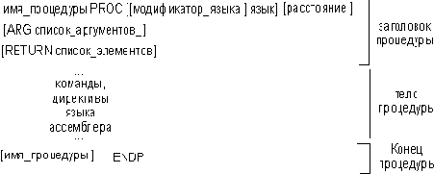

Вызов процедуры: CALL <имя процедуры>

Вызов макроса <имя макроса>

# Команда безусловного перехода JMP

Команда JMP - это команда безусловного перехода в Ассемблере. Выполняет, соответственно, безусловный переход в указанное место.

Синтаксис команды JMP такой:

JMP МЕТКА

МЕТКОЙ может быть один из следующих:

Идентификатор метки в исходном коде

Адрес в формате СЕГМЕНТ:СМЕЩЕНИЕ

Безусловный переход в Ассемблере выполняется всегда и в любом случае, если в исходном коде имеется инструкция JMP.

Никакие [**флаги**](http://av-assembler.ru/asm/afd/asm-flags-register.htm) при выполнении этой инструкции не изменяются.

Как следует из названия, это переход **без условий**. Это значит, что если в исходном коде встречается команда JMP, то эта команда выполняет переход на указанный в МЕТКЕ адрес без каких либо условий - в любом случае.

Теперь немного поговорим о том, что такое метка в Ассемблере.

Метка - это идентификатор, после которого следует двоеточие. Идентификатор должен быть составлен по правилам составления идентификаторов для конкретного языка программирования

near ptr — прямой переход на метку внутри текущего сегмента кода. Модифицируется только регистр eip/ip (в зависимости от типа сегмента кода use16/32) на основе указанного в команде адреса (метки) или выражения;

*JMP pt ;Переход на метку pt в пределах текущего сегмента*

*JMP near ptr pt ;тo же самое*

far ptr — прямой переход на метку в другом сегменте кода. Адрес перехода задается в виде непосредственного операнда или адреса (метки) и состоит из 16-битного селектора cs и 16/32-битного смещения ip/eip;

*JMP far ptr farpt ;Переход на метку farpt в другом программном сегменте*

*JMP farpt ;Переход на метку farpt в другом ;программном сегменте, если farpt ;объявлена дальней меткой директивой farpt label far*

word ptr — косвенный переход на метку внутри текущего сегмента кода. Модифицируется (значением смещения из памяти по указанному в команде адресу, или из регистра) только eip/ip. Размер смещения 16 или 32 бит;

*В полях данных: addr dw pt ;Ячейка с адресом точки перехода ;В программном сегменте: jmp DS:addr ;*

*Переход в точку pt JMP word ptr addr ;To же самое;*

dword ptr — косвенный переход на метку в другом сегменте кода. Модифицируются (значением из памяти, из регистра нельзя) оба регистра, cs и eip/ip. Первое слово/двойное слово этого адреса представляет смещение и загружается в ip/eip; второе/третье слово загружается в cs.

*В полях данных: addr dd pt ;Поле с двухсловным ;адресом точки перехода ;*

*В программном сегменте: jmp DS:addr ;Переход в точку pt*

*JMP dword ptr addr ;To же самое*

Кроме прямого перехода, можно осуществить непрямой переход. При этом в команде JMP отмечается имя слова, где хранится адрес перехода, или имя регистра, где записывается адрес перехода.

# Команды передачи управления. Команда Jcond.

J<condition> - J<что проверять?>

Всего предусматривается 17 команд условного перехода. Но некоторые команды имеют несколько синонимов (мнемоник). Поэтому иногда говорят о 31 команде.

Эти команды позволяют проверить:

1. отношение между операндами со знаком (“больше — меньше”);

2. отношение между операндами без знака (“выше — ниже”);

3. состояния арифметических флагов zf, sf, cf, of, pf (но Не af).

Команды условного перехода имеют одинаковый синтаксис: JCC метка\_перехода

Как видно, мнемокод всех команд начинается с “J” — от слова jump (прыжок), CC — определяет конкретное условие, анализируемое командой.

Что касается операнда метка\_перехода, то эта метка может находится только в пределах текущего сегмента кода, межсегментная передача управления в условных переходах не допускается.

|  |  |
| --- | --- |
| ***Описание*** | Условный переход. |
| ***Действие*** | Команды условного перехода, в зависимости от своей мнемоники, анализируют флаги, и если проверяемое условие истинно, то производится переход к ячейке, обозначенной операндом. Если проверяемое условие ложно, то производится переход к следующей команде.  Идентификатор *метка* преобразуется ассемблером в непосредственные значения rel8(use16) и rel16/rel32 (use32), которые во время выполнения добавляются к текущему значению IP/EIP. Мнемоника команд условного перехода показана в таблице (логические условия «больше» и «меньше» относятся к сравнениям целочисленных значений со знаком, а «выше» и «ниже» — к сравнениям целочисленных значений без знака).   |  |  |  | | --- | --- | --- | | **Команда** | **Переход, если** | **Условие перехода** | | JZ/JE | нуль или равно | ZF=1 | | JNZ/JNE | не нуль или не равно | ZF=0 | | JC/JNAE/JB | есть переполнение/не выше и не равно/ниже | CF=1 | | JNC/JAE/JNB | нет переполнения/выше или равно/не ниже | CF=0 | | JP | число единичных бит чётное | PF=1 | | JNP | число единичных бит нечётное | PF=0 | | JS | знак равен 1 | SF=1 | | JNS | знак равен 0 | SF=0 | | JO | есть переполнение | OF=1 | | JNO | нет переполнения | OF=0 | | JA/JNBE | выше/не ниже и не равно | CF=0 и ZF=0 | | JNA/JBE | не выше/ниже или равно | CF=1 или ZF=1 | | JG/JNLE | больше/не меньше и не равно | ZF=0 и SF=OF | | JGE/JNL | больше или равно/не меньше | SF=OF | | JL/JNGE | меньше/не больше и не равно | SF≠OF | | JLE/JNG | меньше или равно/не больше | ZF=1 или SF≠OF | | JCXZ/JECXZ | содержимое CX/ECX равно нулю | CX/ECX=0 | |

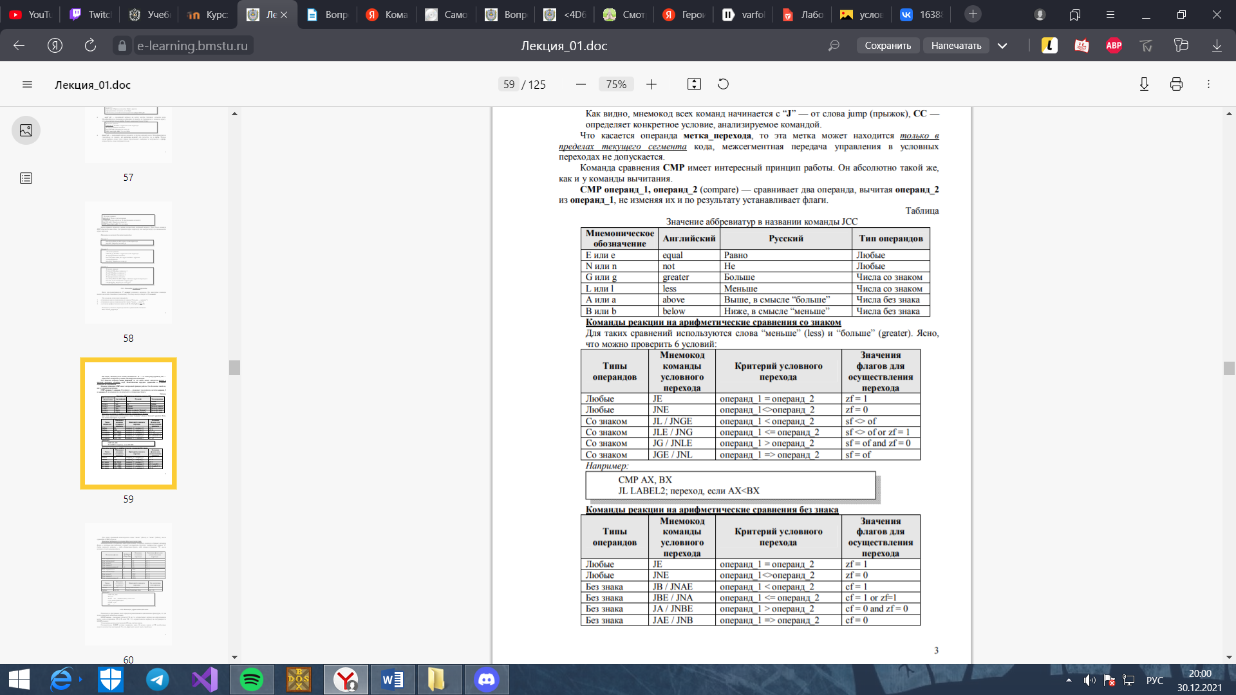

Для таких сравнений используются слова “выше” (above) и ”ниже” (below), после сравнения (CMP) адресов:

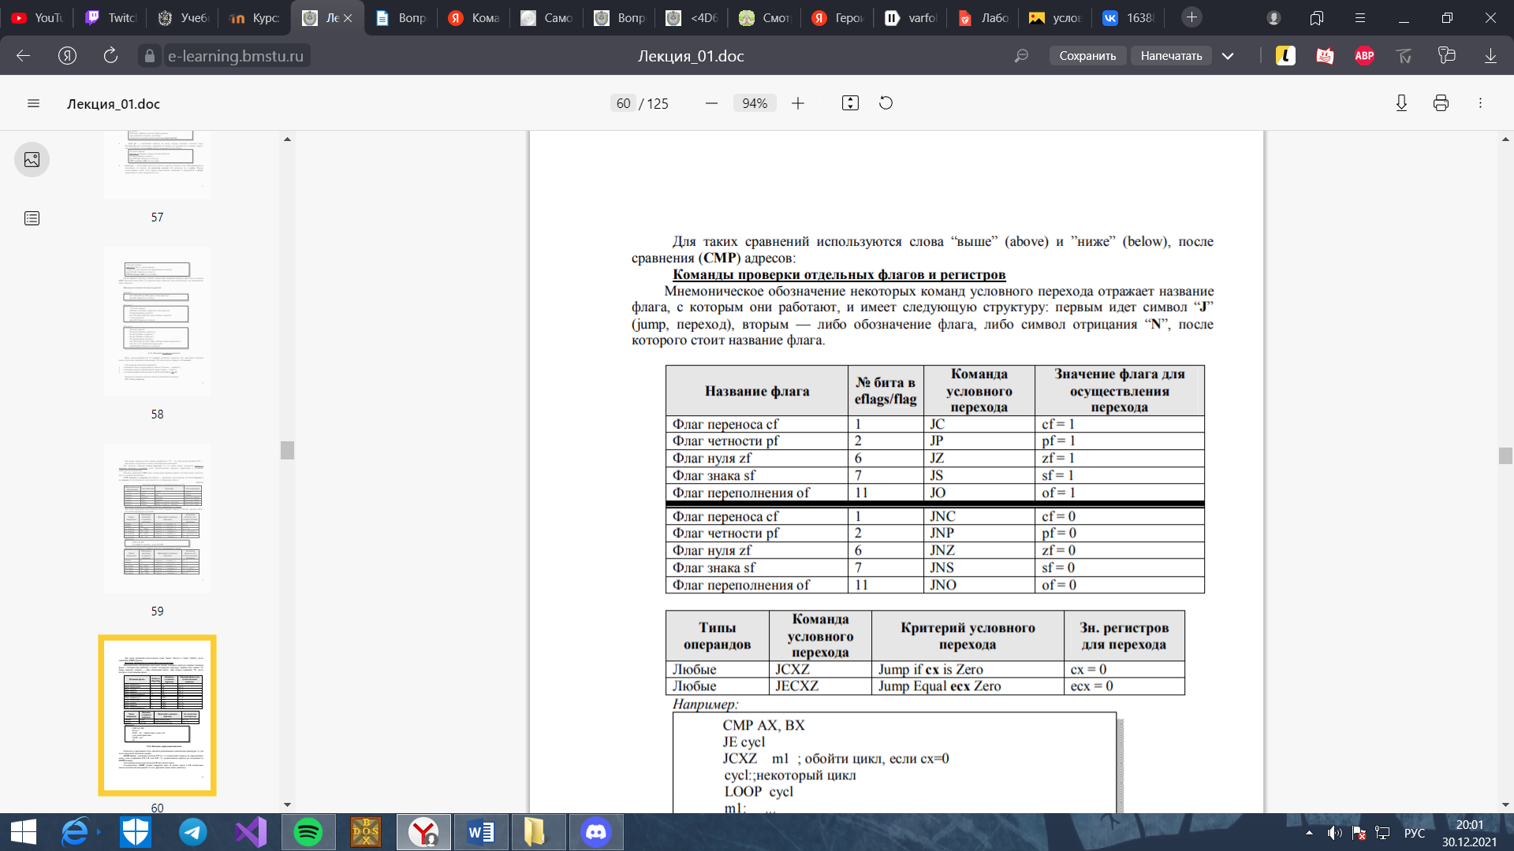

# Команды управления циклом. Команды loop, loope и loopz.

Поскольку в программах часто придется реализовывать циклические процедуры, то для этого существует несколько команд.

**LOOP метка** - уменьшает регистр **CX** на 1 и осуществляет переход на определенную метку, если содержание **CX ≠ 0**, если **СX = 0**, осуществляется переход на следующую за **LOOP** команду.

Эти команды используют регистр **CX** как счетчик цикла.

Следовательно, LOOP должна завершать цикл. В начале цикла в CX необходимо занести количество повторений. То есть, фрагмент может иметь такой вид

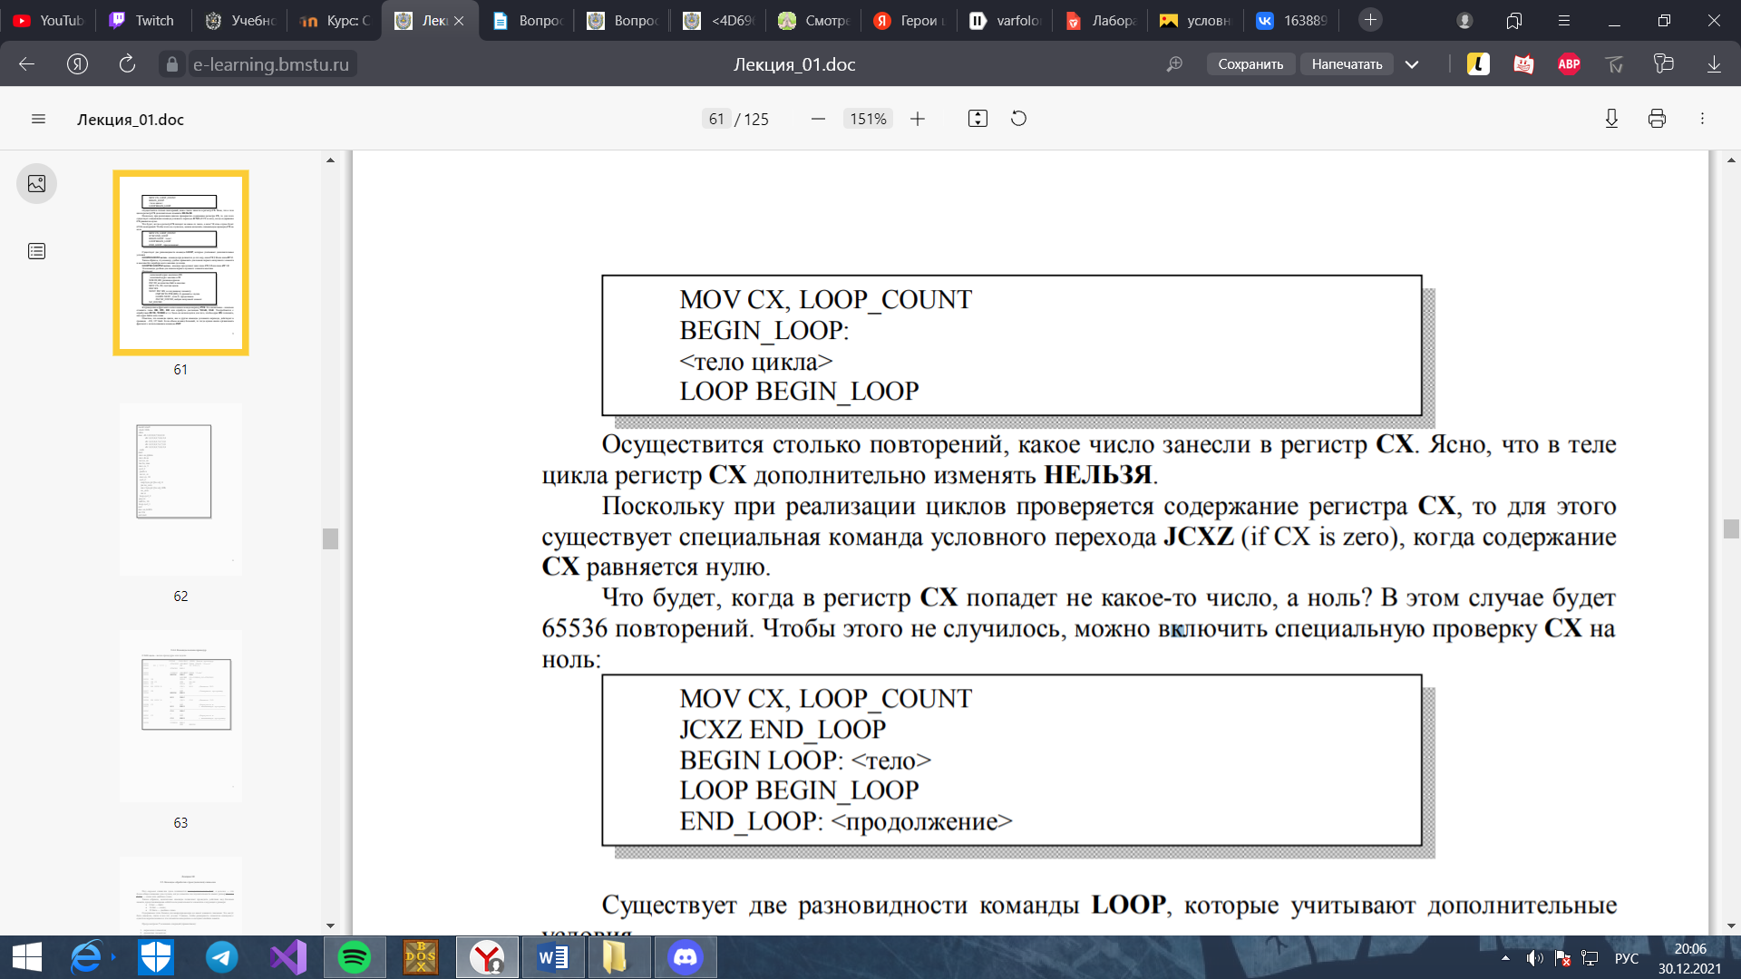

Осуществится столько повторений, какое число занесли в регистр CX. Ясно, что в теле цикла регистр **CX** **дополнительно изменять** **НЕЛЬЗЯ**.

Поскольку при реализации циклов проверяется содержание регистра CX, то для этого существует специальная команда условного перехода JCXZ (if CX is zero), когда содержание CX равняется нулю.

Что будет, когда в регистр CX попадет не какое-то число, а ноль? В этом случае будет 65536 повторений. Чтобы этого не случилось, можно включить специальную проверку CX на ноль:



Существует две разновидности команды LOOP, которые учитывают дополнительные условия.

**LOOPE/LOOPZ** метка - команда продолжается до тех пор, пока **CX ≠ 0** или пока **ZF=1**. Таким образом, эту команду удобно применять для поиска первого ненулевого элемента в массиве без перебора всего массива до конца.

**LOOPNE/LOOPNZ** метка - команда продолжает цикл пока **CX ≠ 0** или пока **ZF = 0**. Эта команда удобная для поиска первого нулевого элемента массива.

# Представление строк и символов на языке ассемблер.

Шестнадцатеричные цифры в заголовках строк и столбцов таблицы представляют числовые значения отдельных символов. Например, координаты заглавной латинской буквы А — 40 и 01. Сложив эти значения, получим 0x41 (то есть 65 в десятичной системе) — код символа 'А' в ASCII-коде.

Символы и строки в языке ассемблера могут заключаться в апострофы или двойные кавычки. Если в качестве символа или внутри строки надо указать апостроф или кавычку, то делается это следующим образом: если символ или строка заключены в апострофы, то апостроф надо удваивать, а кавычку удваивать не надо, и наоборот, если символ или строка заключены в двойные кавычки, то надо удваивать кавычку и не надо удваивать апостроф. Все следующие примеры корректны и эквивалентны: 'don''t', 'don"t', "don't", "don""t".

В языках программирования высокого уровня есть специальные типы данных, позволяющие хранить символы и строки. В языке ассемблера таких типов данных нет. Вместо них для представления одного символа используется байт, а для представления строки — группа последовательных байтов. Тут все просто. Каждое значение байта соответствует одному из символов ASCII-таблицы (American Standard Code for Information Interchange). Первые 128 символов — управляющие символы, латинские буквы, цифры — одинаковы для всех компьютеров и операционных систем

Строки с переменной в качестве длины могут содержать столько символов, сколько необходимо. Как правило, длина строки указывается одним из следующих двух способов:

**явное содержание длины строки**;

**использование сигнального символа**.

Мы можем явно хранить длину строки, используя **символ счетчика местоположения** $, который предоставляет текущее значение счетчика местоположения строки. Например:

|  |  |
| --- | --- |
| 1  2 | msg  db  'Hello, world!',0xa  ; наша строка  len  equ  $ - msg             ; длина нашей строки |

Символ $ указывает на byte после последнего символа строковой переменной msg. Следовательно, $ - msg указывает на длину строки. Мы также можем написать:

|  |  |
| --- | --- |
| 1  2 | msg db 'Hello, world!',0xa  ; наша строка  len equ 13                  ; длина нашей строки |

В качестве альтернативы мы можем хранить строки с завершающим сигнальным символом. Сигнальным символом является специальный символ, который не должен находиться внутри строки.

# Цепочечные команды. Префиксы повторения.

Эти команды также называют командами обработки строк символов. Названия почти синонимичны.

Отличие в том, что под строкой символов здесь понимается последовательность байт, а цепочка — это более общее название для случаев, когда элементы последовательности имеют размер больше байта — слово или двойное слово.

Таким образом, цепочечные команды позволяют проводить действия над блоками памяти, представляющими собой последовательности элементов следующего размера:

8 бит — байт;

16 бит — слово;

32 бита — двойное слово.

Содержимое этих блоков для микропроцессора не имеет никакого значения. Это могут быть символы, числа и все что угодно. Главное, чтобы размерность элементов совпадала с одной из перечисленных и эти элементы находились в соседних ячейках памяти.

Всего в системе команд микропроцессора имеется семь операций-примитивов обработки цепочек.  
Каждая из них реализуется в микропроцессоре тремя командами, в свою очередь, каждая из этих команд работает с соответствующим размером элемента — байтом, словом или двойным словом.  
Особенность всех цепочечных команд в том, что они, кроме обработки текущего элемента цепочки, осуществляют еще и автоматическое продвижение к следующему элементу данной цепочки.

Перечислим операции-примитивы и команды, с помощью которых они реализуются, а затем подробно их рассмотрим:

пересылка цепочки:

[movs](https://i-assembler.ru/25/Lesson/Lesson11/Les_11.htm#movs) адрес\_приемника,адрес\_источника  
[movsb](https://i-assembler.ru/25/Text/Command.htm#movs)

[movsw](https://i-assembler.ru/25/Text/Command.htm#movs)

[movsd](https://i-assembler.ru/25/Text/Command.htm#movs)

сравнение цепочек:

[cmps](https://i-assembler.ru/25/Lesson/Lesson11/Les_11.htm#cmps) адрес\_приемника,адрес\_источника  
[cmpsb](https://i-assembler.ru/25/Text/Command.htm#cmps)

[cmpsw](https://i-assembler.ru/25/Text/Command.htm#cmps)

[cmpsd](https://i-assembler.ru/25/Text/Command.htm#cmps)

сканирование цепочки:

[scas](https://i-assembler.ru/25/Lesson/Lesson11/Les_11.htm#scas) адрес\_приемника  
[scasb](https://i-assembler.ru/25/Text/Command.htm#scas)

[scasw](https://i-assembler.ru/25/Text/Command.htm#scas)

[scasd](https://i-assembler.ru/25/Text/Command.htm#scas)

загрузка элемента из цепочки:

[lods](https://i-assembler.ru/25/Lesson/Lesson11/Les_11.htm#lods) адрес\_источника  
[lodsb](https://i-assembler.ru/25/Text/Command.htm#lods)

[lodsw](https://i-assembler.ru/25/Text/Command.htm#lods)

[lodsd](https://i-assembler.ru/25/Text/Command.htm#lods)

сохранение элемента в цепочке:

[stos](https://i-assembler.ru/25/Lesson/Lesson11/Les_11.htm#stos) адрес\_приемника  
[stosb](https://i-assembler.ru/25/Text/Command.htm#stos)

[stosw](https://i-assembler.ru/25/Text/Command.htm#stos)

[stosd](https://i-assembler.ru/25/Text/Command.htm#stos)

получение элементов цепочки из порта ввода-вывода:

[ins](https://i-assembler.ru/25/Lesson/Lesson11/Les_11.htm#ins) адрес\_приемника,номер\_порта  
[insb](https://i-assembler.ru/25/Text/Command.htm#ins)

[insw](https://i-assembler.ru/25/Text/Command.htm#ins)

[insd](https://i-assembler.ru/25/Text/Command.htm#ins)

вывод элементов цепочки в порт ввода-вывода:

[outs](https://i-assembler.ru/25/Lesson/Lesson11/Les_11.htm#outs) номер\_порта,адрес\_источника  
[outsb](https://i-assembler.ru/25/Text/Command.htm#outs)

[outsw](https://i-assembler.ru/25/Text/Command.htm#outs)

[outsd](https://i-assembler.ru/25/Text/Command.htm#outs)

Логически к этим командам нужно отнести и так называемые префиксы повторения. Вспомните [формат машинной команды](https://i-assembler.ru/25/Lesson/%D0%97%D0%B0%D0%BD%D1%8F%D1%82%D0%B8%D0%B5_6/%D0%97%D0%B0%D0%BD_06.htm#%D0%A4%D0%BE%D1%80%D0%BC%D0%B0%D1%82%D0%9C%D0%B0%D1%88%D0%B8%D0%BD%D0%BD%D0%BE%D0%B9%D0%9A%D0%BE%D0%BC%D0%B0%D0%BD%D0%B4%D1%8B) и его первые необязательные байты префиксов. Один из возможных типов префиксов — это префиксы повторения. Они предназначены для использования цепочечными командами.

Префиксы повторения имеют свои мнемонические обозначения:

rep

repe или repz

repne или repnz

Эти префиксы повторения указываются перед нужной цепочечной командой в поле метки

Цепочечная команда без префикса выполняется один раз. Размещение префикса перед цепочечной командой заставляет ее выполняться в цикле.

**Префиксы повторения**

Вместо команд LOOP здесь употребляются специальные префиксы повторения. Количество повторений предварительно записывается в регистр CX.

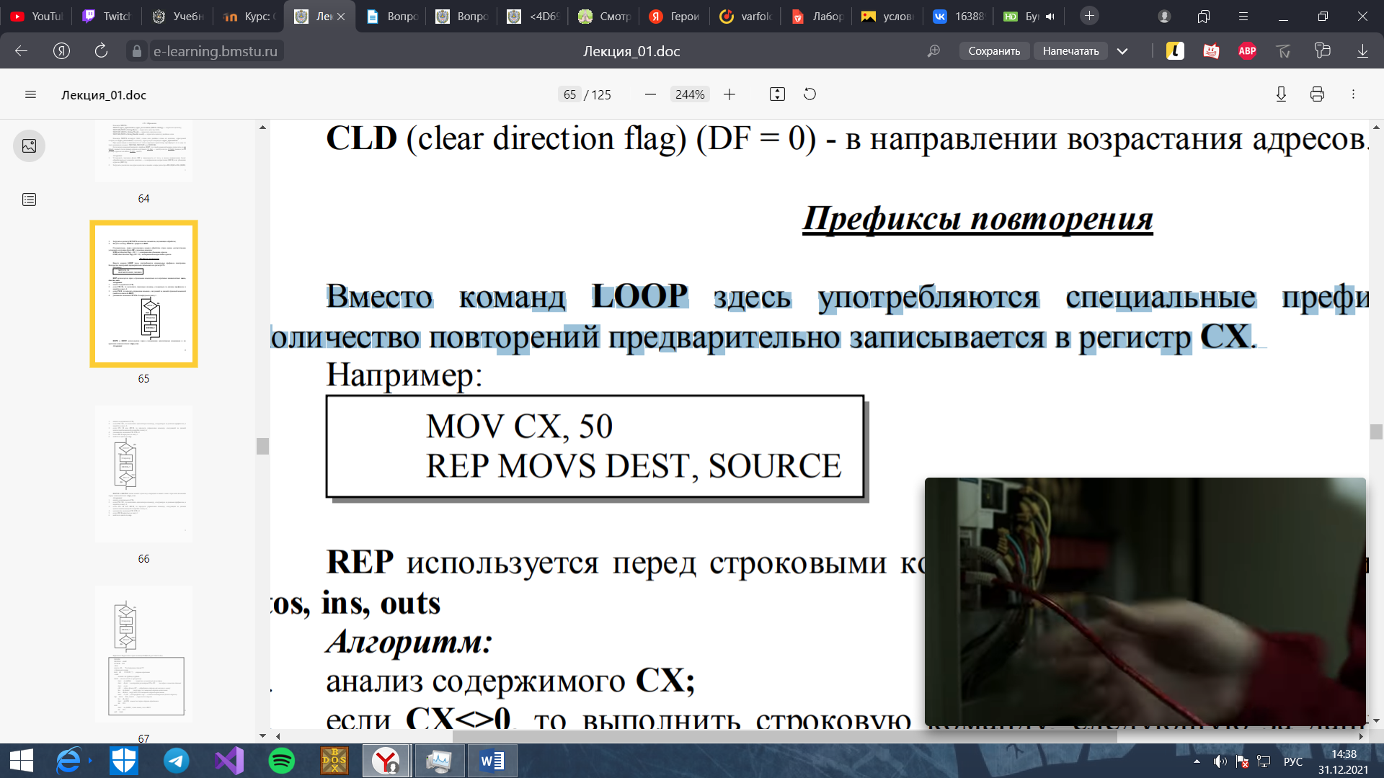

**REP** используется перед строковыми командами и их краткими эквивалентами: movs, stos, **ins, outs**

Алгоритм:

1. анализ содержимого CX;

2. если CX<>0, то выполнить строковую команду, следующую за данным префиксом и перейти к шагу 4;

3. если CX=0, то передать управление команде, следующей за данной строковой командой (выйти из цикла по REP);

4. уменьшить значение CX=CX–1 и вернуться к шагу 1.

**REPE и REPZ** используются перед следующими цепочечными командами и их краткими эквивалентами: **cmps, scas**.

Алгоритм:

1. анализ содержимого CX ;

2. если CX <>0 , то выполнить цепочечную команду, следующую за данным префиксом, и перейти к шагу 4;

3. если CX =0 или ZF=0, то передать управление команде, следующей за данной цепочечной командой и перейти к шагу 6;

4. уменьшить значение CX =CX -1

5. если ZF=1 вернуться к шагу 1

6. выйти из цикла по rep.

**REPNE и REPNZ** также имеют один код операции и имеют смысл при использовании перед эквивалентами: **cmps, scas**.

Алгоритм:

1. анализ содержимого CX ;

2. если CX <>0 , то выполнить цепочечную команду, следующую за данным префиксом, и перейти к шагу 4;

3. если CX =0 или ZF=0, то передать управление команде, следующей за данной цепочечной командой и перейти к шагу 6;

4. уменьшить значение CX =CX -1

5. если ZF=0 вернуться к шагу 1

6. выйти из цикла по rep.

**Загрузка строки**

**LODS** адрес\_источника - команда загрузки строки

**LODSB**

**LODSW**

**LODSD**

Пересылается операнд строка\_источник, который адресован регистром SI из сегмента данных в регистр AL (при пересылке байта) или в регистр AX (пересылка слова), а затем изменяет регистр SI так, чтобы он показывал на следующий элемент строки. То есть, регистр SI увеличивается на 1 или 2, когда DF = 0 и уменьшается, когда DF = 1.

**Команда сохранения строки**

**STOS** адрес\_приемника - противоположная к LODS, пересылает байт из AL или слово с AX в строку-приемник, которая находится в дополнительном сегменте и адресуется регистром DI. После этого изменяет регистр DI так, что он показывает на следующий элемент строки.

**STOSB**

**STOSW**

**STOSD**

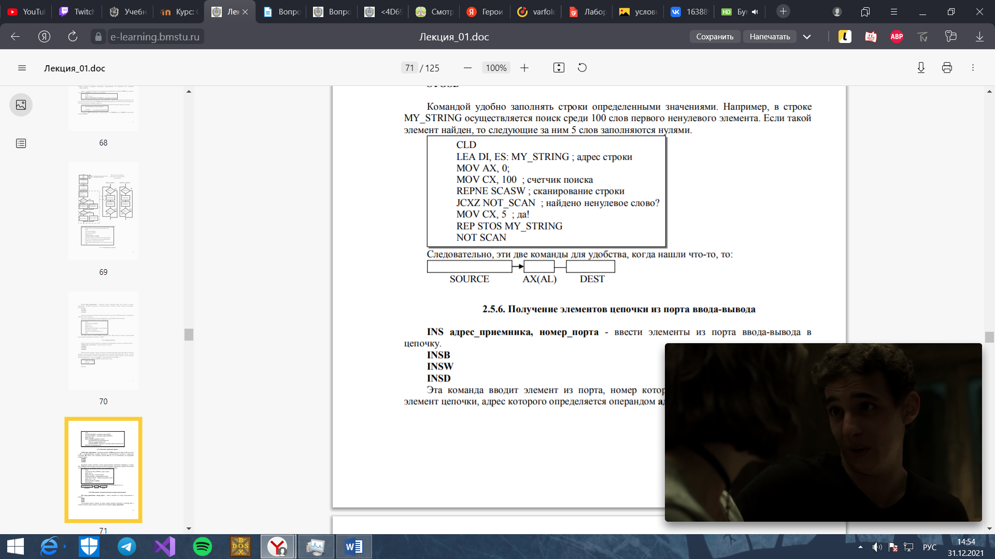

**Получение элементов цепочки из порта ввода-вывода**

**INS** адрес\_приемника, номер\_порта - ввести элементы из порта ввода-вывода в цепочку.

**INSB**

**INSW**

**INSD**

Эта команда вводит элемент из порта, номер которого находится в регистре dx, в элемент цепочки, адрес которого определяется операндом адрес\_приемника.

**Вывод элемента цепочки в порт ввода-вывода**

OUTS номер\_порта, адрес\_источника (Output String) — вывести элементы из цепочки в порт ввода-вывода.

OUTSB

OUTSW

OUTSD

Эта команда выводит элемент цепочки в порт, номер которого находится в регистре dx. Адрес элемента цепочки определяется операндом адрес\_источника. Несмотря на то, что цепочка, из которой выводится элемент, адресуется указанием этого операнда, значение адреса должно быть явно сформировано в паре регистров ds:esi/si.

**Команды загрузки адресных пар в регистры**

Использование строчных команд нуждается в определенном количестве установочных команд. Их можно сократить с помощью двух команд, которые устанавливают пары регистров **DS:SI** и **ES:SI** на обработку строк.

Это команды: **LDS, LES, LFS, LGS, LSS**

**LDS** приемник, источник - получение полного указателя в виде сегментной составляющей и смещения.

Приемник - имя регистра, а источник - память - адрес двойного слова памяти, которое задает абсолютный адрес. Команда записывает в регистр смещения ofs, а в регистр DS - номер этого сегмента.

Алгоритм:

Алгоритм работы команды зависит от действующего режима адресации (use16 или use32):

если use16, то загрузить **первые два байта** из ячейки памяти источник в 16- разрядный регистр, указанный операндом приемник. Следующие **два байта** в области источник должны содержать сегментную составляющую некоторого адреса; они загружаются в регистр **DS/ES/FS/GS/SS** – в зависимости от команды; ·

если use32, то загрузить **первые четыре байта** из ячейки памяти источник в 32- разрядный регистр, указанный операндом приемник. Следующие **два байта** в области источник должны содержать сегментную составляющую, или селектор, некоторого адреса; они загружаются в регистр **DS/ES/FS/GS/SS**.

Вторая команда:

**LES** приемник, источник - (Load pointer using ES) аналогичная к первой, только номер сегмента загружается в регистра **ES**.

**Команды управления флагами**

Позволяют влиять на состояние трех флагов регистра флагов:

**CF (carry flag) - переноса**, **DF (direction) – направления и прерывания** **IF (interupt F)**.

Структура команд очень простая: установить бит в единицу (Set), сбросить в 0 (Clear). Соответствующие две буквы является начальными для команды. Третья буква определяет, какой именно бит нужно обработать. Поэтому, имеем 6 команд:

**STC STD STI**

**CLC CLD CLI**

И седьмая команда - изменить значение биту переноса на противоположное:

**СМС** (CoMpliment Carr Flag).

Команды управления битом Carry употребляются перед выполнением команд циклического сдвига с переносом RCR (RLC) - операция циклического сдвига операнда вправо (влево) через флаг переноса CF .

Команды управления битом направления, как видно, используются перед командами обработки строк и задают направление модификации индексных регистров DI и SI (DF = 0 - в сторону увеличения, DF = 1 - в сторону уменьшения).

Команды управления битом IF используются, например, при обработке маскируемых прерываний. Если во время работы программы никакое маскируемое прерывание не позволяется, то нужно установить IF в 0. Напомним, что при этом немаскированные прерывания позволяются.

# Общие положения по обработке строк в ассемблере.

Особое место в программировании на ассемблере занимают так называемые *цепочечные команды*. Цепочечные команды позволяют проводить действия над блоками памяти, представляющими собой последовательности элементов следующего размера:

8 битов, то есть байт;

16 битов, то есть слово;

32 бита, то есть двойное слово.

Таким образом, для правильного выполнения команд обработки строк необходимо (в общем случае) предварительно настроить регистры DS:SI и ES:DI, установить или сбросить флаг DF, занести в СХ длину обрабатываемой строки, а для команд **seas** и **stos** еще поместить операнд-источник в регистр АХ (или AL при работе с байтами).

Однако сама операция, после всей этой настройки, осуществляется одной командой, которая обычно даже не содержит операндов, хотя может иметь префикс повторения.

# Команды строковых примитивов. Команда MOVS.

**Пересылка**

Команда MOVS:

MOVS адрес\_приемника, адрес\_источника (MOVe String) — переслать цепочку;

MOVSB (MOVe String Byte) — переслать цепочку байт;

MOVSW (MOVe String Word) — переслать цепочку слов;

MOVSD (MOVe String Double word) — переслать цепочку двойных слов.

Команда MOVS копирует байт, слово или двойное слово из цепочки, адресуемой операндом адрес\_источника, в цепочку, адресуемую операндом адрес\_приемника.

При трансляции в зависимости от типа операндов транслятор преобразует ее в одну из трех машинных команд: MOVSB, MOVSW или MOVSD.

Если перед командой написать префикс REP, то одной командой можно переслать до 64 Кбайт данных (если размер адреса в сегменте 16 бит — use16) или до 4 Гбайт данных (если размер адреса в сегменте 32 бит - use32).

Алгоритм:

1. Установить значение флага DF в зависимости от того, в каком направлении будут обрабатываться элементы цепочки — в направлении возрастания (DF=0) или убывания адресов ((DF=1));

2. Загрузить указатели на адреса цепочек в памяти в пары регистров DS:(E)SI и ES: (E)DI; 2

3. Загрузить в регистр ECX/CX количество элементов, подлежащих обработке;

4. Выдать команду MOVS с префиксом REP. Следовательно, перед выполнением команд обработки строк нужно соответственно установить состояние флага DF с помощью команды: STD (set direction flag) - DF = 1 - в направлении убывания адресов. CLD (clear direction flag) (DF = 0) - в направлении возрастания адресов.

# Команды строковых примитивов. Команды сравнения строк.

**Сравнение строк**

CMPS адрес\_приемника, адрес\_источника - сравнивает байты или слова

CMPSB

CMPSW

CMPSD

Адрес\_источника находится в сегменте данных и адресуется с помощью регистров DS и SI. Адрес\_приемника - в дополнительном сегменте и адресуется с помощью регистров ES и DI.

Выполняется как вычитание, но в отличие от CMP, от источника отнимается приемник. Это необходимо учитывать для следующих команд условного перехода.

Алгоритм:

1. Загрузить адрес источника — в пару регистров DS:ESI/SI;

2. Загрузить адрес назначения — в пару регистров ES:EDI/DI;

3. Выполнить вычитание элементов (источник – приемник);

4. В зависимости от состояния флага DF изменить значение регистров ESI/SI и EDI/DI:

5. Если DF=0, то увеличить содержимое этих регистров на длину элемента последовательности;

6. Если DF=1, то уменьшить содержимое этих регистров на длину элемента последовательности;

7. В зависимости от результата вычитания установить флаги:

8. Если очередные элементы цепочек не равны, то CF=1, ZF=0;

9. Если очередные элементы цепочек или цепочки в целом равны, то CF=0, ZF=1;

10.При наличии префикса выполнить определяемые им действия (см. команды REPE/REPNE).

Чаще с данной командой для повторения употребляется префикс REPE (до первого отличия) или REPNE (до первого совпадания).

Выход из цикла происходит по двум причинам - массив пересмотрен полностью, или есть различия. Поэтому после CMPS необходимо реагировать на соответствующую причину, используя команды условного перехода.

Следовательно, после приведенного фрагмента нужно поставить переход на метку:

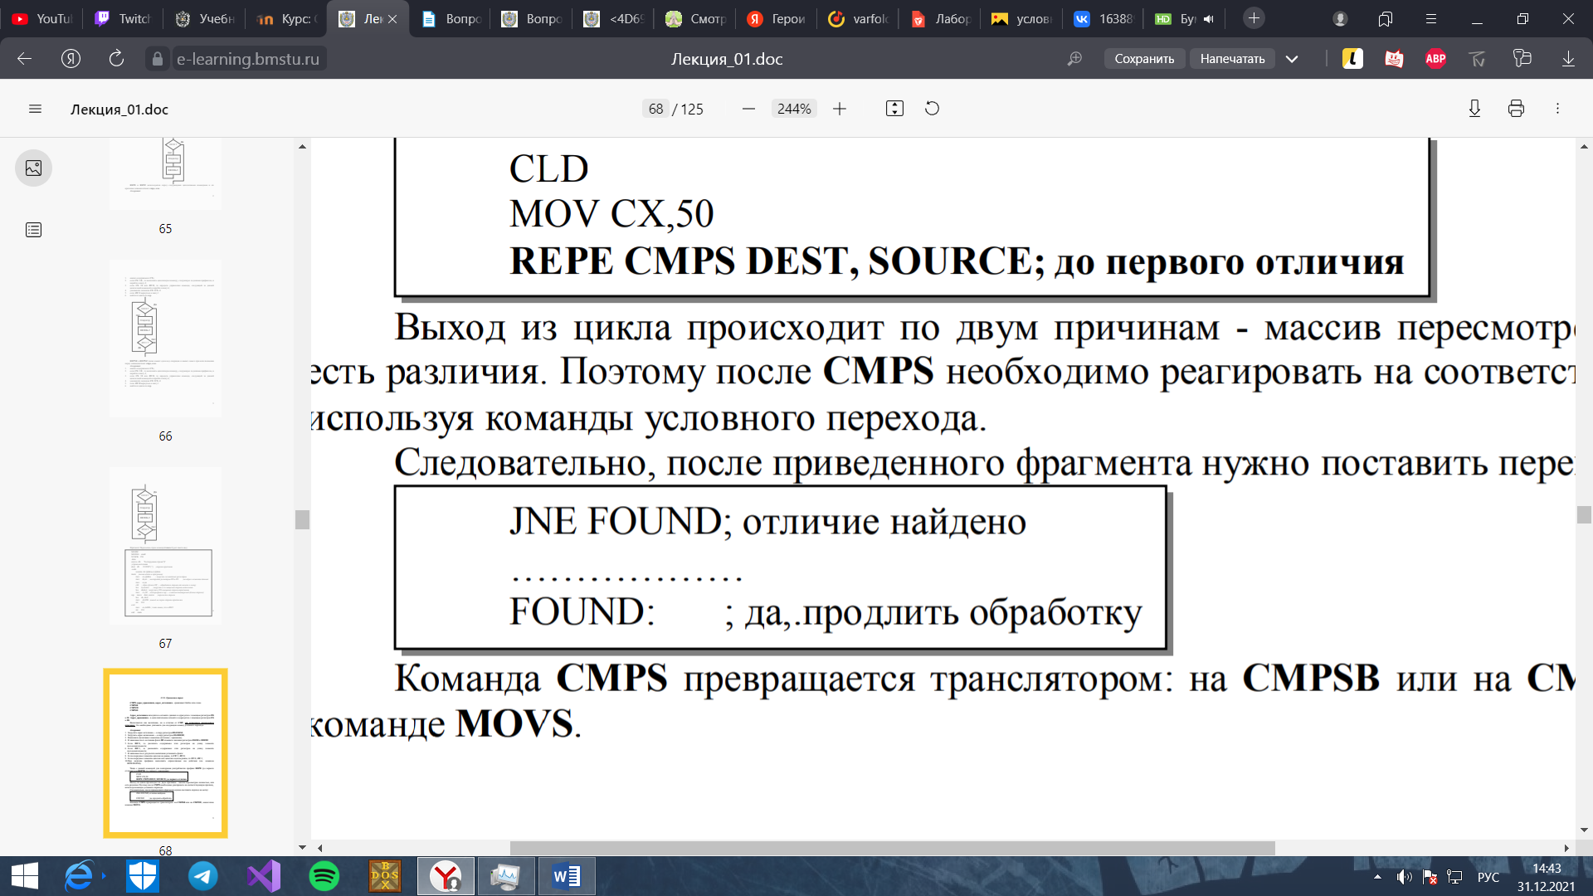

Команда CMPS превращается транслятором: на CMPSB или на CMPSW, аналогично команде MOVS.

# Команды строковых примитивов. Команды сканирования.

**Сканирование строк**

SCAS адрес\_приемника - позволяет найти значение (байт или слово) в строкеприемнике, который находится в дополнительном сегменте, начало которого фиксирует регистр ES.

SCASB

SCASW

SCASD

При этом заданное значение должно находиться в регистре AX (при поиске слова) или в AL (при поиске символа).

То есть, это фактически команды сравнения с содержанием аккумулятора.

# Массивы, способы их описания в ассемблере. Доступ к элементам массива.

**Массивы**

Дадим формальное определение: массив - структурированный тип данных, состоящий из некоторого числа элементов одного типа.

Специальных средств описания массивов в программах ассемблера, конечно, нет. При необходимости использовать массив в программе его нужно моделировать одним из следующих способов:

1.Перечислением элементов массива в поле операндов одной из директив описания данных. При перечислении элементы разделяются запятыми. К примеру:

|  |
| --- |
| ;массив из 5 элементов.Размер каждого  элемента 4 байта:  mas dd 1,2,3,4,5 |

2.Используя оператор повторения dup. К примеру:

|  |
| --- |
| ;массив из 5 нулевых элементов.  ;Размер каждого элемента 2 байта:  mas dw 5 dup (0) |

Такой способ определения используется для резервирования памяти с целью размещения и инициализации элементов массива.

3.Используя директивы label и rept. Пара этих директив может облегчить описание больших массивов в памяти и повысить наглядность такого описания. Директива rept относится к макросредствам языка ассемблера и вызывает повторение указанное число раз строк, заключенных между директивой и строкой endm. К примеру, определим массив байт в области памяти, обозначенной идентификатором mas\_b. В данном случае директива label определяет символическое имя mas\_b, аналогично тому, как это делают директивы резервирования и инициализации памяти. Достоинство директивы label в том, что она не резервирует память, а лишь определяет характеристики объекта. В данном случае объект — это ячейка памяти. Используя несколько директив label, записанных одна за другой, можно присвоить одной и той же области памяти разные имена и разный тип, что и сделано в следующем фрагменте:

|  |
| --- |
| ...  n=0  ...  mas\_b label byte  mas\_w label word  rept 4  dw 0f1f0h  endm |

В результате в памяти будет создана последовательность из четырех слов f1f0. Эту последовательность можно трактовать как массив байт или слов в зависимости от того, какое имя области мы будем использовать в программе — mas\_b или mas\_w.

4.Использование цикла для инициализации значениями области памяти, которую можно будет впоследствии трактовать как массив.

Доступ к элементам массива

При работе с массивами необходимо четко представлять себе, что все элементы массива располагаются в памяти компьютера последовательно.  
Само по себе такое расположение ничего не говорит о назначении и порядке использования этих элементов. И только лишь программист с помощью составленного им алгоритма обработки определяет, как нужно трактовать эту последовательность байт, составляющих массив. Так, одну и ту же область памяти можно трактовать как одномерный массив, и одновременно те же самые данные могут трактоваться как двухмерный массив. Все зависит только от алгоритма обработки этих данных в конкретной программе. Сами по себе данные не несут никакой информации о своем “смысловом”, или логическом, типе. Помните об этом принципиальном моменте.

Эти же соображения можно распространить и на индексы элементов массива. Ассемблер не подозревает об их существовании и ему абсолютно все равно, каковы их численные смысловые значения.

Для того чтобы локализовать определенный элемент массива, к его имени нужно добавить индекс. Так как мы моделируем массив, то должны позаботиться и о моделировании индекса. В языке ассемблера индексы массивов — это обычные адреса, но с ними работают особым образом. Другими словами, когда при программировании на ассемблере мы говорим об индексе, то скорее подразумеваем под этим не номер элемента в массиве, а некоторый адрес.

Давайте еще раз обратимся к описанию массива. К примеру, в программе статически определена последовательность данных:

|  |
| --- |
| mas dw 0,1,2,3,4,5 |

Пусть эта последовательность чисел трактуется как одномерный массив. Размерность каждого элемента определяется директивой dw, то есть она равна 2 байта. Чтобы получить доступ к третьему элементу, нужно к адресу массива прибавить 6. Нумерация элементов массива в ассемблере начинается с нуля.  
То есть в нашем случае речь, фактически, идет о 4-м элементе массива — 3, но об этом знает только программист; микропроцессору в данном случае все равно — ему нужен только адрес.

В общем случае для получения адреса элемента в массиве необходимо начальный (базовый) адрес массива сложить с произведением индекса (номер элемента минус единица) этого элемента на размер элемента массива:

**база + (индекс\*размер элемента)**

Архитектура микропроцессора предоставляет достаточно удобные программно-аппаратные средства для работы с массивами. К ним относятся базовые и индексные регистры, позволяющие реализовать несколько режимов адресации данных. Используя данные режимы адресации, можно организовать эффективную работу с массивами в памяти. Вспомним эти режимы:

**индексная адресация со смещением** — режим адресации, при котором эффективный адрес формируется из двух компонентов:

**постоянного** (базового) — указанием прямого адреса массива в виде имени идентификатора, обозначающего начало массива;

**переменного** (индексного) — указанием имени индексного регистра.  
К примеру:

|  |
| --- |
| mas dw 0,1,2,3,4,5  ...  mov si,4  ;поместить 3-й элемент массива mas в регистр ax:  mov ax,mas[si] |

**базовая индексная адресация со смещением** — режим адресации, при котором эффективный адрес формируется максимум из трех компонентов:

**постоянного** (необязательный компонент), в качестве которой может выступать прямой адрес массива в виде имени идентификатора, обозначающего начало массива, или непосредственное значение;

**переменного** (базового) — указанием имени базового регистра;

**переменного** (индексного) — указанием имени индексного регистра.

Этот вид адресации удобно использовать при обработке двухмерных массивов. Пример использования этой адресации мы рассмотрим далее при изучении особенностей работы с двухмерными массивами.

Напомним, что в качестве базового регистра может использоваться любой из восьми регистров общего назначения. В качестве индексного регистра также можно использовать любой регистр общего назначения, за исключением esp/sp.

# Директивы сегментации. Синтаксическое описание сегмента на ассемблере.

Физически ***сегмент*** представляет собой область памяти, занятую командами и (или) данными, адреса которых вычисляются относительно значения в соответствующем сегментном регистре.

Каждая программа содержит 3 типа сегментов:

Сегмент  кодов – содержит машинные команды для выполнения. Обычно первая выполняемая команда находится в начале этого сегмента, и операционная система передает управление по адресу данного сегмента  для выполнения программы. Регистр сегмента кодов (CS) адресует данный сегмент.

Сегмент данных – содержит данные, константы и рабочие  области, необходимые программе. Регистр сегмента данных (DS) адресует данный сегмент.

Сегмент стека — содержит адреса возврата как для программы (для возврата в операционную систему), так и для  вызовов подпрограмм (для возврата в главную программу), а также используется для передачи параметров в процедуры. Регистр сегмента стека (SS) адресует данный сегмент. Адрес текущей вершины стека задается регистрами SS:ESP.

Функциональное назначение сегмента несколько шире, чем простое разбиение программы на блоки кода, данных и стека. Сегментация является частью более общего механизма, связанного с концепцией модульного программирования. Она предполагает унификацию оформления объектных модулей, создаваемых компилятором, в том числе с разных языков программирования. Это позволяет объединять программы, написанные на разных языках. Именно для реализации различных вариантов такого объединения и предназначены директивы сегментации.

|  |  |  |
| --- | --- | --- |
| Формат директивы  (режим MASM) | Формат директивы  (режим IDEAL) | Назначение |
| .CODE [имя] | CODESEG[имя] | Начало или продолжение сегмента кода |
| .DATA | DATASEG | Начало или продолжение сегмента инициализированных данных. Также используется для определения данных типа near |
| .CONST | CONST | Начало или продолжение сегмента постоянных данных (констант) модуля |
| .DATA? | UDATASEG | Начало или продолжение сегмента неинициализированных данных. Также используется для определения данных типа near |
| .STACK [размер] | STACK [размер] | Начало или продолжение сегмента стека модуля. Параметр [размер] задает размер стека |
| .FARDATA [имя] | FARDATA [имя] | Начало или продолжение сегмента инициализированных данных типа far |
| .FARDATA? [имя] | UFARDATA [имя] | Начало или продолжение сегмента неинициализированных данных типа far |

# Стандартные и упрощенные директивы сегментации. Директива ASSUME.

**Упрощенные директивы сегментации**

Для задания сегментов в тексте программы можно пользоваться упрощенными директивами:

.CODE — для указания начала сегмента кода;

.DATA — для указания начала сегмента данных;

.STACK — для указания начала сегмента стека.

Однако использование упрощенных директив сегментации не позволяет создать более трех сегментов для одной программы.

**Стандартные директивы сегментации**

Наряду с упрощенными директивами сегментации может также использоваться стандартная директива SEGMENT, которая определяет начало любого сегмента. Синтаксис:

ИмяСегмента SEGMENT align combine dim ‘class’

ИмяСегмента ENDS

Директива ENDS определяет конец сегмента.

Все сегменты сами по себе равноправны, так как директивы SEGMENT и ENDS не содержат информации о функциональном назначении сегментов. Для того чтобы использовать их как сегменты кода, данных или стека, необходимо предварительно сообщить транслятору об этом, для чего используют специальную директиву ASSUME, имеющую формат. Эта директива сообщает транслятору о том, какой сегмент к какому сегментному регистру привязан. В свою очередь, это позволит транслятору корректно связывать символические имена, определенные в сегментах. Привязка сегментов к сегментным регистрам осуществляется с помощью операндов этой директивы, в которых имя\_сегмента должно быть именем сегмента, определенным в исходном тексте программы директивой SEGMENT или ключевым словом nothing. Если в качестве операнда используется только ключевое слово nothing, то предшествующие назначения сегментных регистров аннулируются, причем сразу для всех шести сегментных регистров. Но ключевое слово nothing можно использовать вместо аргумента имя сегмента; в этом случае будет выборочно разрываться связь между сегментом с именем имя сегмента и соответствующим сегментным регистром

Для простых программ, содержащих по одному сегменту для кода, данных и стека, хотелось бы упростить ее описание. Для этого в трансляторы MASM и TASM ввели возможность использования упрощенных директив сегментации. Но здесь возникла проблема, связанная с тем, что необходимо было как-то компенсировать невозможность напрямую управлять размещением и комбинированием сегментов. Для этого совместно с упрощенными директивами сегментации стали использовать директиву указания модели памяти MODEL, которая частично стала управлять размещением сегментов и выполнять функции директивы ASSUME (поэтому при использовании упрощенных директив сегментации директиву ASSUME можно не использовать). Эта директива связывает сегменты, которые в случае использования упрощенных директив сегментации имеют предопределенные имена, с сегментными регистрами (хотя явно инициализировать ds все равно придется).

Обязательным параметром директивы MODEL является модель памяти. Этот параметр определяет модель сегментации памяти для программного модуля. Предполагается, что программный модуль может иметь только определенные типы сегментов, которые определяются упомянутыми нами ранее упрощенными директивами описания сегментов.

**Таблица 5. Модели памяти**

|  |  |  |  |
| --- | --- | --- | --- |
| Модель | Тип кода | Тип данных | Назначение модели |
| TINY | near | near | Код и данные объединены в одну группу с именем DGROUP.  Используется для создания программ формата .com. |
| SMALL | near | near | Код занимает один сегмент, данные объединены в одну группу с именем DGROUP.  Эту модель обычно используют для большинства программ на ассемблере |
| MEDIUM | far | near | Код занимает несколько сегментов, по одному на каждый объединяемый программный модуль.  Все ссылки на передачу управления — типа far.  Данные объединены в одной группе; все ссылки на них — типа near |
| COMPACT | near | far | Код в одном сегменте;  ссылка на данные — типа far |
| LARGE | far | far | Код в нескольких сегментах, по одному на каждый объединяемый программный модуль |
|  |  |  |  |

# Стек. Регистр указателя стека

Стек – организованный специальным образом участок памяти, который используется для временного хранения переменных, передачи параметров вызываемых подпрограмм и сохранения адреса возврата при вызове процедур и прерываний.

Стек используется:

1) При вызове подпрограмм процессор сохраняет адрес возврата в стек (место в программе из которого была вызвана подпрограмма)

2) Стек подходит для временного хранения значений всех регистров. Регистры можно использовать как оперативное пространство в программе и затем быстро восстановить их состояние.

3) Когда вызывается процедура, можно разместить аргументы в стеке. аргументы (это значения параметров) могут быть извлечены из стека вызванной процедурой. В языках высокого уровня происходит именно такая обработка параметров.

4) Языки высокого уровня создают пространство в стеке для подпрограмм, называемое стековым фреймом. в этом пространстве размещаются временные переменные, создаваемые подпрограммой. При возврате из подпрограммы все переменные удаляются.

Стек позволяет – избежать неоптимального использования памяти. Он упрощает задачу хранения данных.

**Регистр Указателя Стека** (Stack Pointer Register) всегда указывает на верхнюю часть стека.

**Указатель Cтека** (Stack Pointer) указывает на область данных [**SRAM**](http://av-assembler.ru/mc/terminy.php#sram) Stack (статическая память, выделенная для стека), в которой расположены стеки подпрограмм и прерываний.

Указатель Стека - это область стека в данных SRAM, которая определяется автоматически. Указатель стека содержит последний адрес в SRAM, записанный туда перед выключением питания.

Указатель стека уменьшается на единицу, когда данные помещаются в стек с помощью инструкции PUSH, и на два, когда возвращаемый адрес помещается в стек с помощью команды PUSH подпрограммой вызова или прерывания.

Указатель стека увеличивается на единицу, когда данные извлекаются из стека с помощью инструкции POP, и увеличивается на два, когда данные извлекаются из стека при возвращении из подпрограммы с помощью инструкции RET, или при возвращении из прерывания с помощью инструкции RETI.

Указатель стека AVR выполнен в виде двух 8-разрядных регистров в пространстве ввода-вывода. Это регистры SPL (Stack Pointer Low) и SPH (Stack Pointer High).

Количество фактически используемых разрядов зависит от исполнения. Обратите внимание, что пространство данных в некоторых исполнениях архитектуры AVR настолько мало, что требуется только младший регистр указателя стека (Stack Pointer Low - SPL). В этом случае регистр SPH (старший регистр указателя стека) отсутствует.

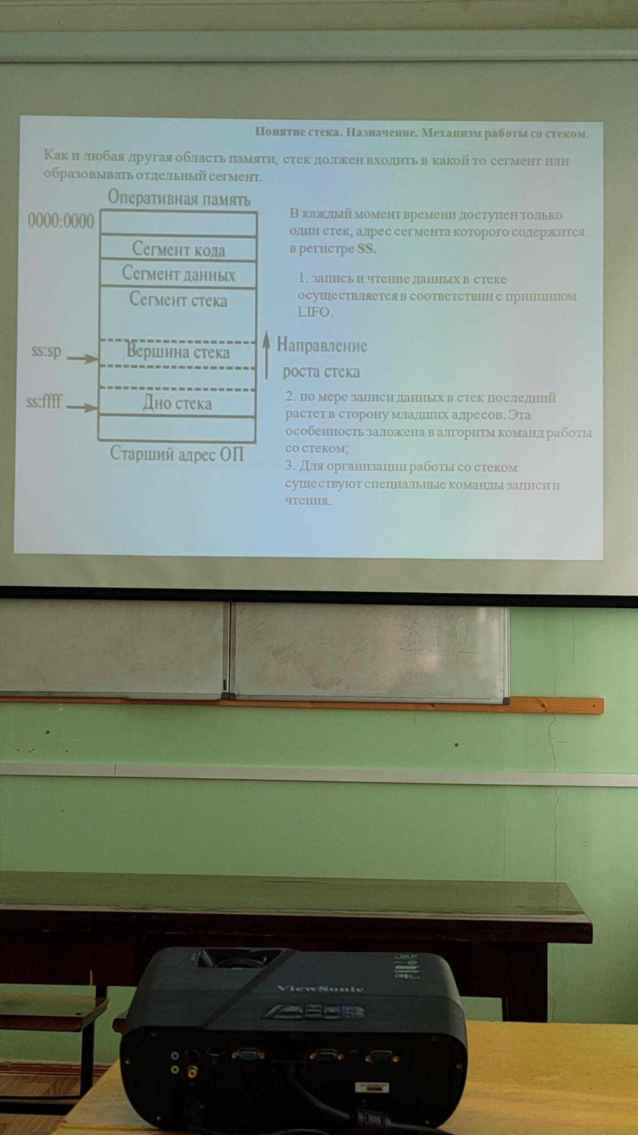

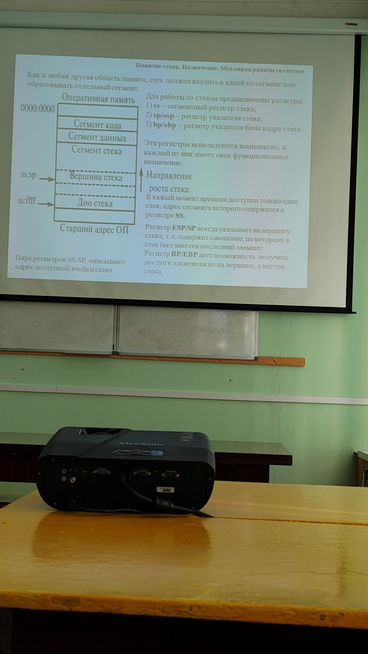

# Команды работы со стеком.

Для организации работы со стеком существуют специальные команды записи и чтения.

[**push**](https://i-assembler.ru/25/%D0%A2%D0%B5%D0%BA%D1%81%D1%82%D1%8B/%D0%9E%D0%BF%D0%B8%D1%81%D0%B0%D0%BD%D0%B8%D0%B5%D0%9A%D0%BE%D0%BC%D0%B0%D0%BD%D0%B4.htm#push) источник — запись значения источник в вершину стека.

Интерес представляет алгоритм работы этой команды, который включает следующие действия:

(sp) = (sp) – 2; значение sp уменьшается на 2;

значение из источника записывается по адресу, указываемому парой ss:sp.

[pop](https://i-assembler.ru/25/%D0%A2%D0%B5%D0%BA%D1%81%D1%82%D1%8B/%D0%9E%D0%BF%D0%B8%D1%81%D0%B0%D0%BD%D0%B8%D0%B5%D0%9A%D0%BE%D0%BC%D0%B0%D0%BD%D0%B4.htm#pop) назначение — запись значения из вершины стека по месту, указанному операндом назначение. Значение при этом “снимается” с вершины стека.

Алгоритм работы команды pop обратен алгоритму команды push (рис. 4):

запись содержимого вершины стека по месту, указанному операндом назначение;

(sp) = (sp) + 2; увеличение значения sp.

[pusha](https://i-assembler.ru/25/%D0%A2%D0%B5%D0%BA%D1%81%D1%82%D1%8B/%D0%9E%D0%BF%D0%B8%D1%81%D0%B0%D0%BD%D0%B8%D0%B5%D0%9A%D0%BE%D0%BC%D0%B0%D0%BD%D0%B4.htm#pusha) — команда групповой записи в стек.

По этой команде в стек последовательно записываются регистры ax, cx, dx, bx, sp, bp, si, di. Заметим, что записывается оригинальное содержимое sp, то есть то, которое было до выдачи команды pusha

pushaw — почти синоним команды pusha. В чем разница? На уроке 5 мы обсуждали один из атрибутов сегмента — атрибут разрядности. Он может принимать значение use16 или use32.

Рассмотрим работу команд pusha и pushaw при каждом из этих атрибутов:

use16 — алгоритм работы pushaw аналогичен алгоритму pusha.

use32 — pushaw не изменяется (то есть она нечувствительна к разрядности сегмента и всегда работает с регистрами размером в слово — ax, cx, dx, bx, sp, bp, si, di). Команда pusha чувствительна к установленной разрядности сегмента и при указании 32-разрядного сегмента работает с соответствующими 32-разрядными регистрами, то есть eax, ecx, edx, ebx, esp, ebp, esi, edi.

[pushad](https://i-assembler.ru/25/%D0%A2%D0%B5%D0%BA%D1%81%D1%82%D1%8B/%D0%9E%D0%BF%D0%B8%D1%81%D0%B0%D0%BD%D0%B8%D0%B5%D0%9A%D0%BE%D0%BC%D0%B0%D0%BD%D0%B4.htm#pushad) — выполняется аналогично команде pusha, но есть некоторые особенности, которые вы можете узнать из “Справочника команд”.

Следующие три команды выполняют действия, обратные вышеописанным командам:  
[popa](https://i-assembler.ru/25/%D0%A2%D0%B5%D0%BA%D1%81%D1%82%D1%8B/%D0%9E%D0%BF%D0%B8%D1%81%D0%B0%D0%BD%D0%B8%D0%B5%D0%9A%D0%BE%D0%BC%D0%B0%D0%BD%D0%B4.htm#popa);  
[popaw](https://i-assembler.ru/25/%D0%A2%D0%B5%D0%BA%D1%81%D1%82%D1%8B/%D0%9E%D0%BF%D0%B8%D1%81%D0%B0%D0%BD%D0%B8%D0%B5%D0%9A%D0%BE%D0%BC%D0%B0%D0%BD%D0%B4.htm#popaw);  
[popad](https://i-assembler.ru/25/%D0%A2%D0%B5%D0%BA%D1%81%D1%82%D1%8B/%D0%9E%D0%BF%D0%B8%D1%81%D0%B0%D0%BD%D0%B8%D0%B5%D0%9A%D0%BE%D0%BC%D0%B0%D0%BD%D0%B4.htm#popad).

Группа команд, описанная ниже, позволяет сохранить в стеке регистр флагов и записать слово или двойное слово в стеке. Отметим, что перечисленные ниже команды — единственные в системе команд микропроцессора, которые позволяют получить доступ (и которые нуждаются в этом доступе) ко всему содержимому регистра флагов.

[pushf](https://i-assembler.ru/25/%D0%A2%D0%B5%D0%BA%D1%81%D1%82%D1%8B/%D0%9E%D0%BF%D0%B8%D1%81%D0%B0%D0%BD%D0%B8%D0%B5%D0%9A%D0%BE%D0%BC%D0%B0%D0%BD%D0%B4.htm#pushf) — сохраняет регистр флагов в стеке.

Работа этой команды зависит от атрибута размера сегмента:

use16 — в стек записывается регистр flags размером 2 байта;

use32 — в стек записывается регистр eflags размером 4 байта.

pushfw — сохранение в стеке регистра флагов размером в слово. Всегда работает как pushf с атрибутом use16.

[pushfd](https://i-assembler.ru/25/%D0%A2%D0%B5%D0%BA%D1%81%D1%82%D1%8B/%D0%9E%D0%BF%D0%B8%D1%81%D0%B0%D0%BD%D0%B8%D0%B5%D0%9A%D0%BE%D0%BC%D0%B0%D0%BD%D0%B4.htm#pushfd) — сохранение в стеке регистра флагов flags или eflags в зависимости от атрибута разрядности сегмента (то есть то же, что и pushf).

Аналогично, следующие три команды выполняют действия, обратные рассмотренным выше операциям:

[popf](https://i-assembler.ru/25/%D0%A2%D0%B5%D0%BA%D1%81%D1%82%D1%8B/%D0%9E%D0%BF%D0%B8%D1%81%D0%B0%D0%BD%D0%B8%D0%B5%D0%9A%D0%BE%D0%BC%D0%B0%D0%BD%D0%B4.htm#popf)  
popfw  
[popfd](https://i-assembler.ru/25/%D0%A2%D0%B5%D0%BA%D1%81%D1%82%D1%8B/%D0%9E%D0%BF%D0%B8%D1%81%D0%B0%D0%BD%D0%B8%D0%B5%D0%9A%D0%BE%D0%BC%D0%B0%D0%BD%D0%B4.htm#popfd)

# Сопроцессор. Архитектура сопроцессора

Сопроцессор – специализированный процессор, расширяющий возможности центрального процессора компьютерной системы, но оформленный как отдельный функциональный модуль. Физически сопроцессор может быть отдельной микросхемой или может быть встроен в центральны процессор (как это делается в случае математического сопроцессора для ПК начиная с Intel 486DX)

Различают следующие виды сопроцессоров:

- математические сопроцессоры общего назначения, обычно ускоряющие вычисления с плавающей точкой,

- сопроцессоры ввода-вывода (например — Intel 8089), разгружающие центральный процессор от контроля за операциями ввода-вывода или расширяющие стандартное адресное пространство процессора,

- сопроцессоры для выполнения каких-либо узкоспециализированных вычислений.

Сопроцессор не является полноценным процессором, так как не производит многих операций, характерных для процессора (например, не умеет работать с программой и вычислять адреса памяти), являясь периферийным устройством центрального процессора.

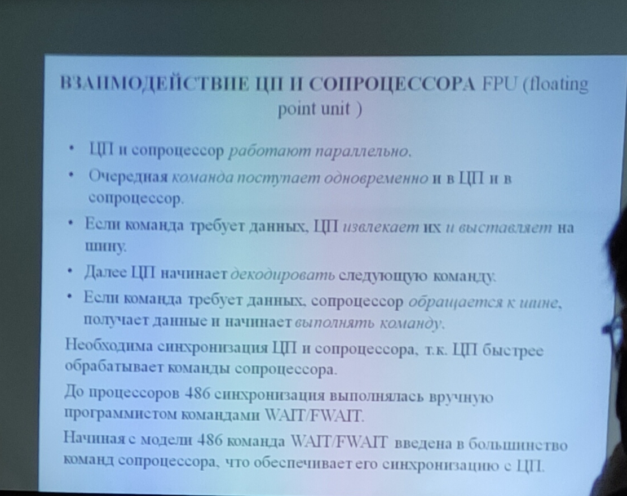

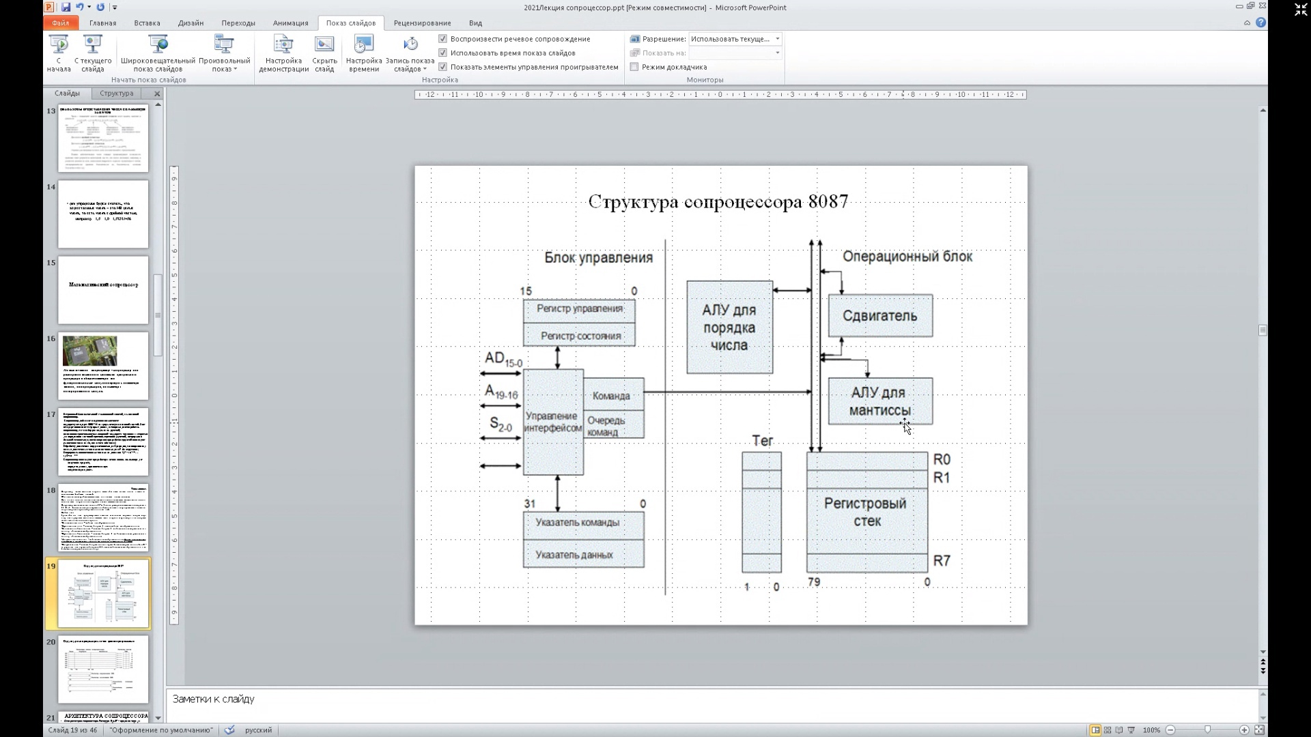

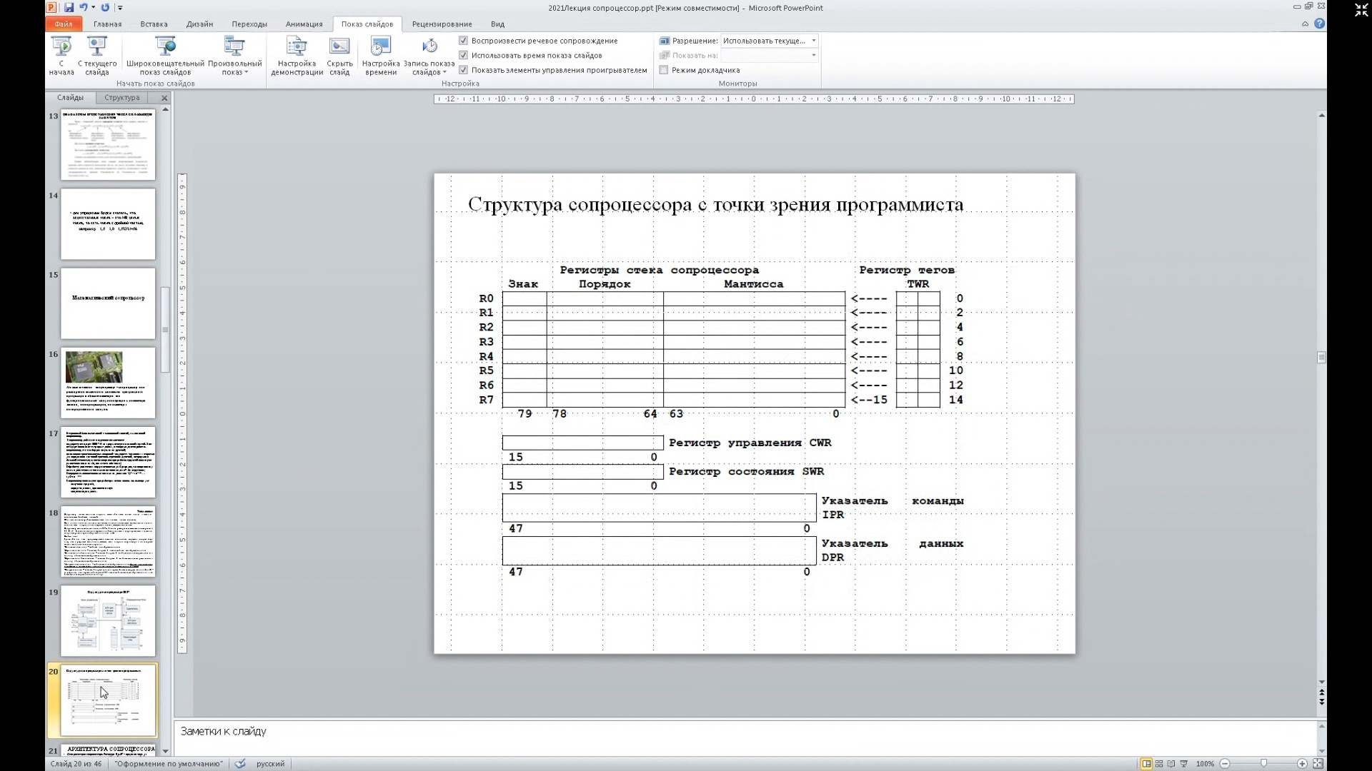

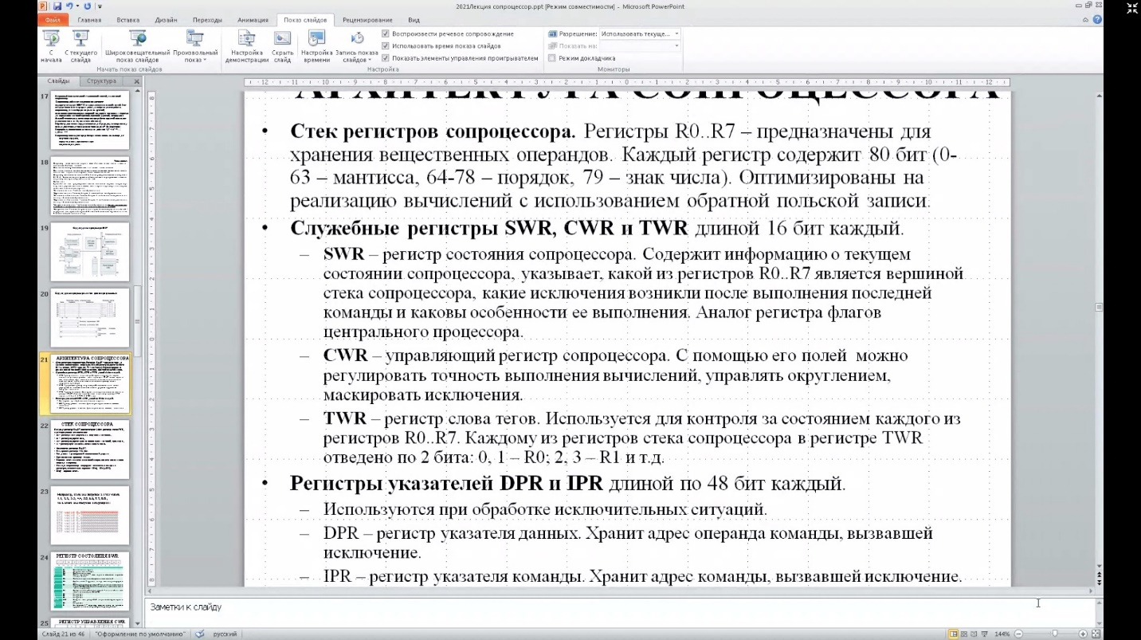

# Программная модель сопроцессора. Служебные регистры.

**Программная модель сопроцессора состоит из:**

* Стек сопроцессора (8 регистров по 10 бит) r0, r1, …, r7
* 3 служебных регистра по 16 бит (регистр состояния SWR, управляющий регистр CWR, регистр тегов TWR)
* 2 регистра указатели по 48 бит (DPR регистр указатель данных, IPR регистр указатель адреса)

**Стек сопроцессора:**

Регистровый стек сопроцессора **организован по принципу кольца**. Это означает, что все регистры стека с функциональной точки зрения абсолютно равноправны. Стек **имеет плавающую вершину**. Контроль текущей вершины осуществляется аппаратно с помощью трехразрядного поля ТОР регистра SWR. В поле ТОР фиксируется номер регистра стека 0…7 (RO.. .R7), являющегося текущей вершиной стека.

На рис. показан пример, когда текущей вершиной до записи в стек является физический регистр R3,а после записи в стек текущей вершиной становится физический регистр стека R2.То есть по мере записи в стек указатель его вершины движется по направлению к младшим номерам физических регистров (уменьшается на единицу, если вершина совпадает с регистром r0, то вершиной становится регистр r7, число помещается туда). Что касается логических номеров регистров стека ST(0).. .ST(1), то, как следует из рисунка, они «плавают» вместе с изменением текущей вершины стека. Таким образом, реализуется принцип кольца.

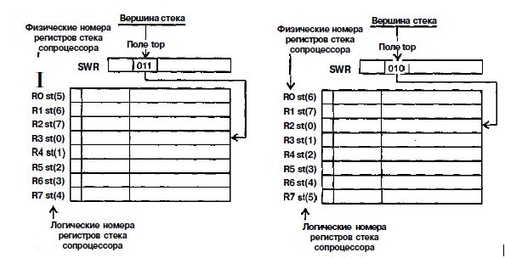

**Регистр состояния SWR**

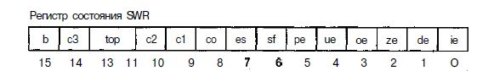

**Регистр SWR отражает текущее состояние сопроцессора после выполнения последней команды.** Далее перечислены поля, из которых структурно состоит регистр SWR

* **Шесть флагов исключительных ситуаций.**
* **Бит SF (Stack Fault)** — ошибка работы стека сопроцессора. Бит устанавливается в единицу, если возникает одна из трех исключительных ситуаций — РЕ, UE или IE. В частности, его установка информирует о попытке записи в заполненный стек или, напротив, попытке чтения из пустого стека.
* **Бит ES (Error Summary)**сигнализирует о суммарной ошибке в работе сопроцессора. Бит устанавливается в единицу, если возникает любая из шести исключительных ситуаций.
* **Четыре бита СО…СЗ (Condition Code)** представляют собой код условия. Они отражают результат выполнения последней команды сопроцессора.
* **Трехразрядное поле ТОР** содержит указатель регистра текущей вершины стека.
* **Бит занятости b** (0 – свободен, 1 – выполняется операция)

Почти половину регистра SWR занимают биты (флаги) регистрации исключительных ситуаций. Исключительная ситуация — особый тип прерываний.  
**Типы исключений, фиксируемые с помощью регистра SWR:**

* IE (Invalide operation Error) — недействительная операция;
* DE (Denormalized operand Error) — денормализованный операнд;
* ZE (divide by Zero Error) — ошибка деления на нуль;
* OE (Overflow Error) — ошибка переполнения (возникает в случае выхода порядка числа за максимально допустимый диапазон);
* UE (Underflow Error) — ошибка антипереполнения (возникает, когда результат слишком мал);
* РЕ (Precision Error) — ошибка точности (устанавливается, когда сопроцессору приходится округлять результат из-за того, что его точное представление невозможно; так, сопроцессору, никогда не удастся точно разделить 10 на 3).

При возникновении любого из этих шести типов исключений устанавливается в единицу соответствующий бит в регистре SWR вне зависимости от того, было ли замаскировано это исключение в регистре CWR или нет.

**Управляющий регистр CWR**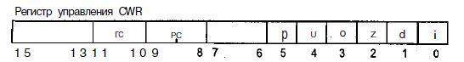

Регистр управления сопроцессором CWR **определяет особенности обработки численных данных** (рис. 17.4). Он состоит:

* **из шести масок исключений;**

предназначены для маскирования исключительных ситуаций, возникновение которых фиксируется с помощью шести битов регистра SWR. Если какие-то биты исключений в регистре CWR установлены в единицу, это означает, что соответствующие исключения будут обрабатываться самим сопроцессором.**Если для какого-либо исключения в соответствующем бите масок исключений регистра CWR содержится нулевое значение, то при возникновении исключения этого типа будет возбуждено прерывание 16 (10h)**. Операционная система должна содержать (или программист должен написать) обработчик этого прерывания.

* **поля управления точностью PC (Precision Control);**

предназначено для выбора длины мантиссы.

Возможные значения в этом поле означают:

PC = 00 — длина мантиссы 24 бита; PC = 10 — длина мантиссы 53 бита;

PC = 11 — длина мантиссы 64 бита.

По умолчанию устанавливается значение поля PC — 11.

* **поля управления округлением RC (Rounding Control).**

**позволяет управлять процессом округления чисел в ходе работы сопроцессора**. Необходимость округления может возникнуть в ситуации, когда после выполнения очередной команды сопроцессора получается непредставимый результат, например периодическая дробь 3,333… Установив одно из значений в поле RC, можно выполнить округление в необходимую сторону. Пусть m — значение в ST(0) или результат работы некоторой команды, который не может быть точно представлен и поэтому должен быть округлен; и а и b —значения, которые могут быть представлены в регистре ST(0) а < m < Ь. 00 — значение m округляется к ближайшему числу а или Ь; 01 — значение m округляется в меньшую сторону, то есть m = а; 10 — значение m округляется в большую сторону, то есть m = Ь; 11 — производится отбрасывание дробной части т (может использоваться в операциях целочисленной арифметики).

**Регистр тегов TWR** представляет собой совокупность двухразрядных полей. **Каждое двухразрядное поле соответствует определенному физическому регистру стека и характеризует его текущее состояние.** Изменение состояния любого регистра стека отражается на содержимом соответствующего этому регистру поля регистра тега.

Возможны следующие значения в полях регистра тега:

00 — регистр стека сопроцессора занят допустимым ненулевым значением;

01 — регистр стека сопроцессора содержит нулевое значение;

10 — регистр стека сопроцессора содержит одно из специальных численных значений (см. ниже), за исключением нуля;

11 — регистр пуст, и в него можно производить запись.

# Сопроцессор. Форматы команд сопроцессора

Система команд сопроцессора включает в себя около 80 машинных команд, включающих в себя

[команды передачи данных;](https://prog-cpp.ru/asm-coprocessor-command/#fld)

[команды сравнения данных;](https://prog-cpp.ru/asm-coprocessor-command/#fcom)

[арифметические команды;](https://prog-cpp.ru/asm-coprocessor-command/#fadd)

[команды трансцендентных функций;](https://prog-cpp.ru/asm-coprocessor-command/#fsin)

[команды управления сопроцессором](https://prog-cpp.ru/asm-coprocessor-command/#fhlt).

Мнемоническое обозначение команд сопроцессора характеризует особенности их работы и в связи с этим может представлять определенный интерес. Поэтому коротко рассмотрим основные моменты образования названий команд:

все мнемонические обозначения начинаются с символа **f** (float);

вторая буква мнемонического обозначения определяет тип операнда в памяти, с которым работает команда: — **i** — целое двоичное число; — **b** — целое десятичное число; — **отсутствие буквы** — вещественное число;

последняя буква мнемонического обозначения команды **р** означает, что последним действием команды обязательно является извлечение операнда из стека;

последняя или предпоследняя буква **r** (reversed) означает реверсивное следование операндов при выполнении команд вычитания и деления, так как для них важен порядок следования операндов.

Система команд сопроцессора отличается большой гибкостью в выборе вариантов задания команд, реализующих определенную операцию, и их операндов. Минимальная длина команды сопроцессора — 2 байта. Все команды сопроцессора оперируют регистрами стека сопроцессора. Если операнд в команде не указывается, то по умолчанию используется вершина стека сопроцессора (логический регистр st(0)). Если команда выполняет действие с двумя операндами по умолчанию, то эти операнды – регистры st(0) и st(1).

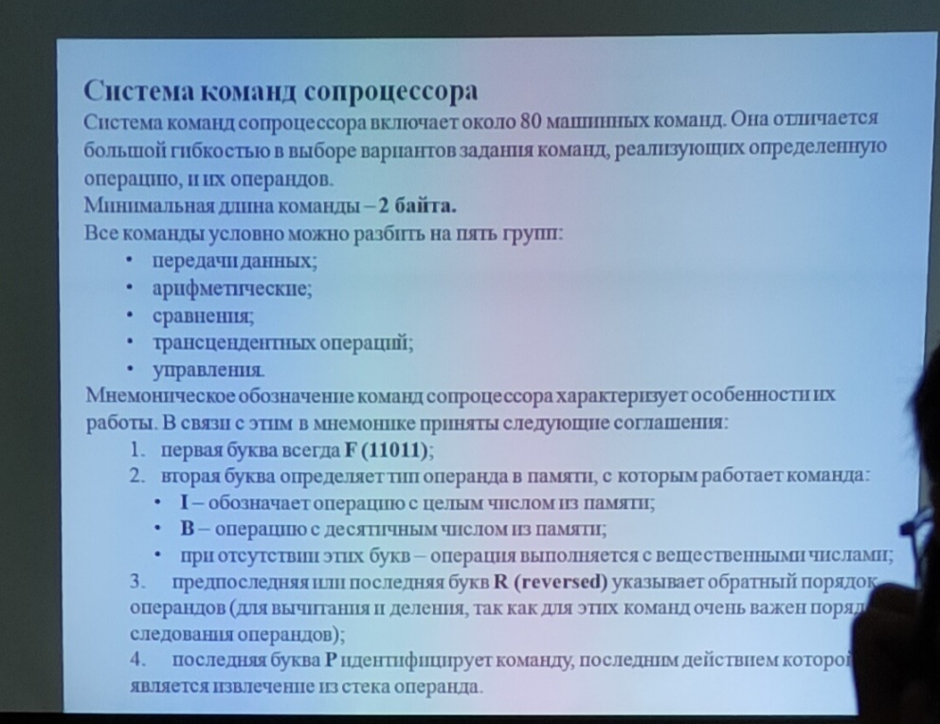

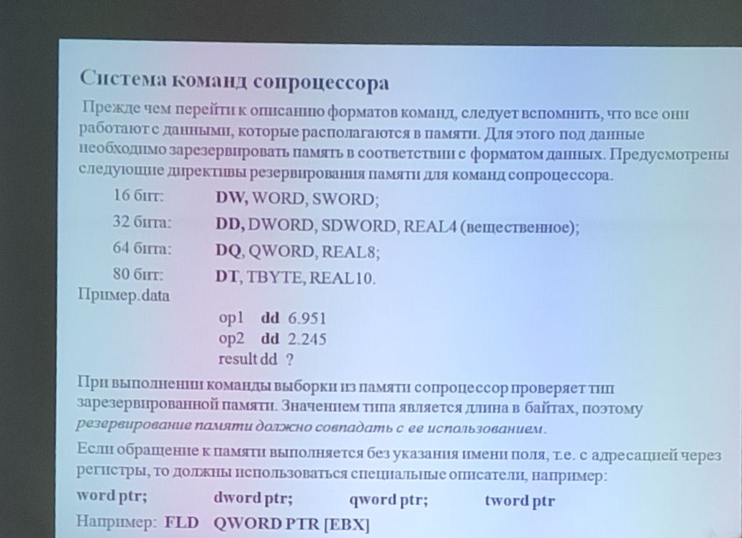

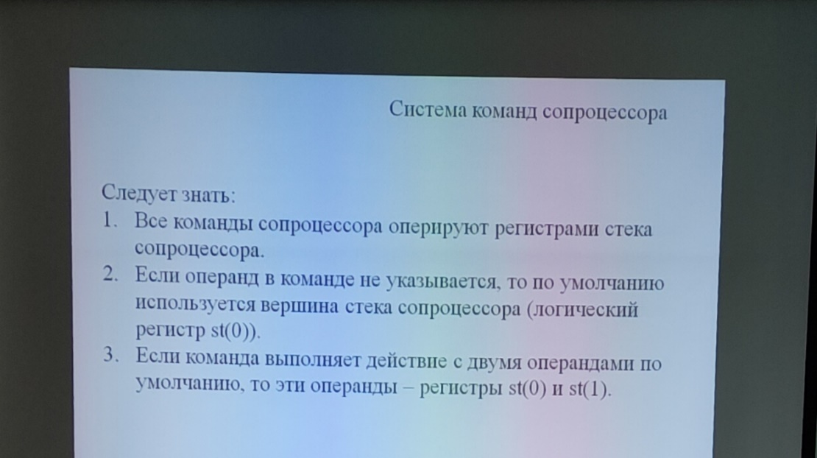

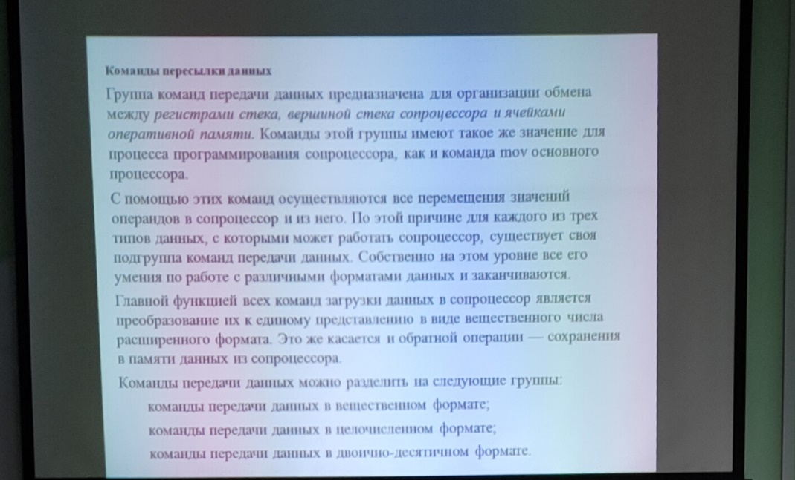

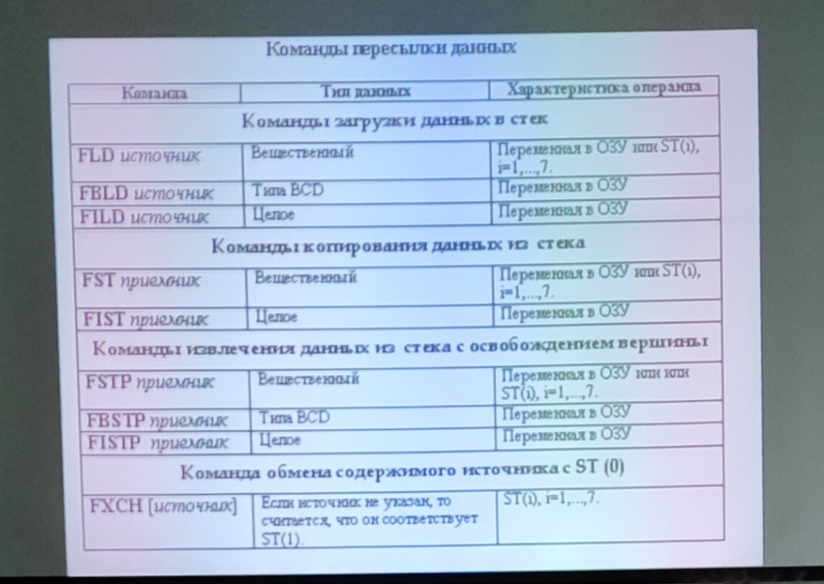

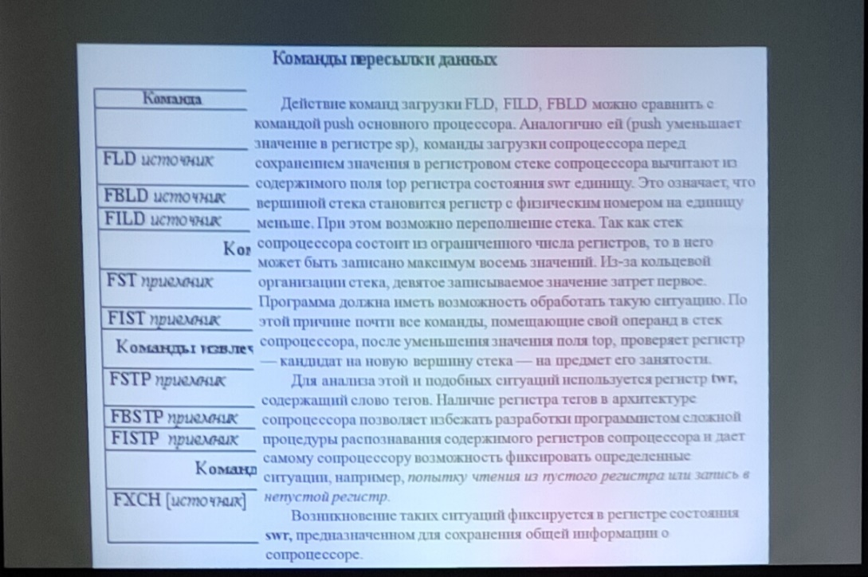

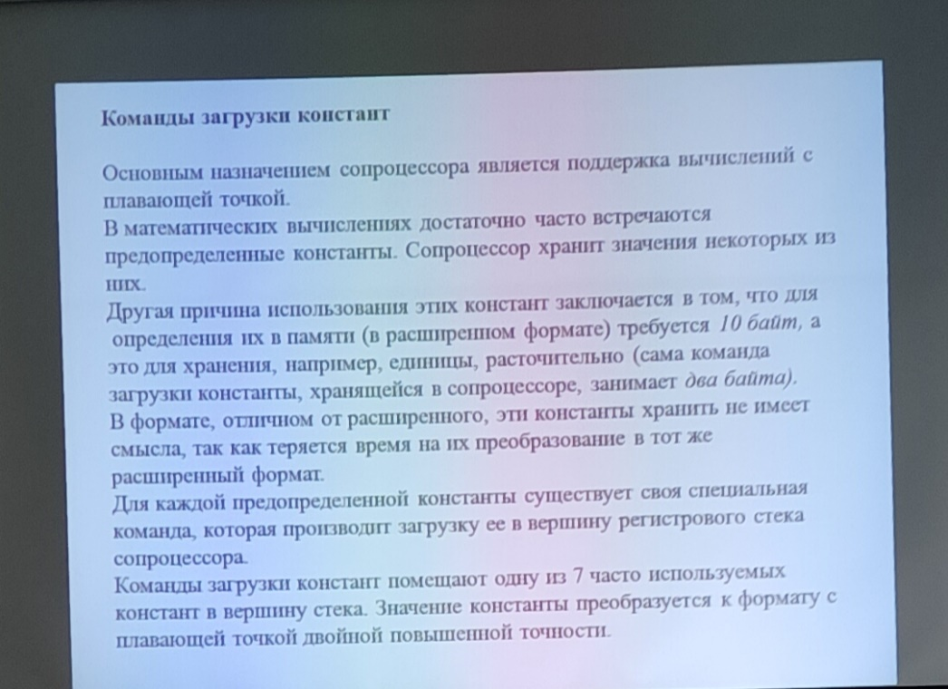

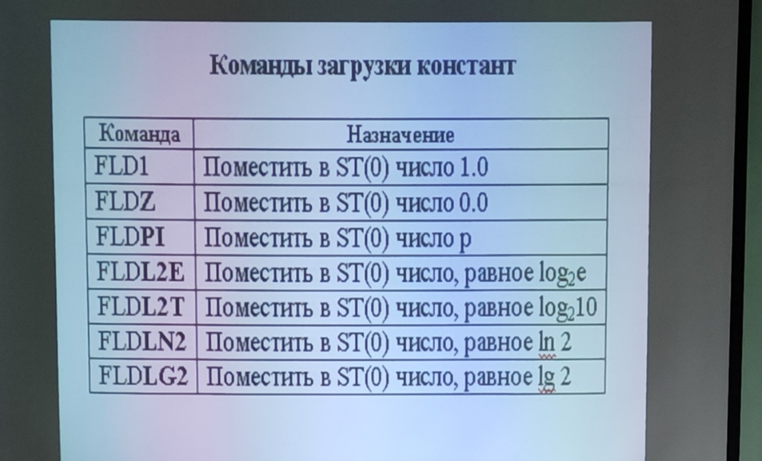

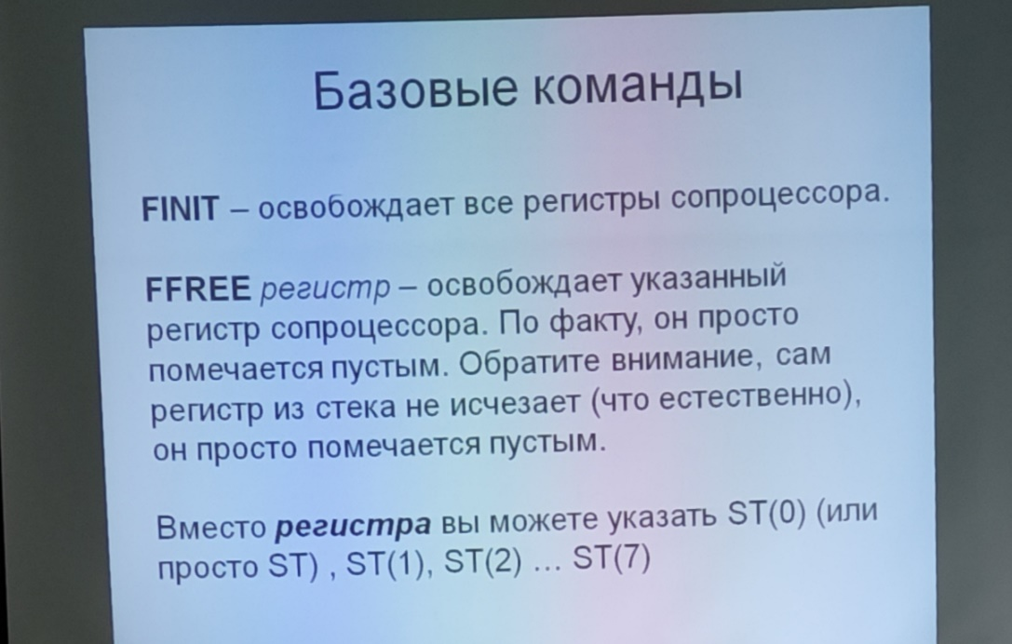

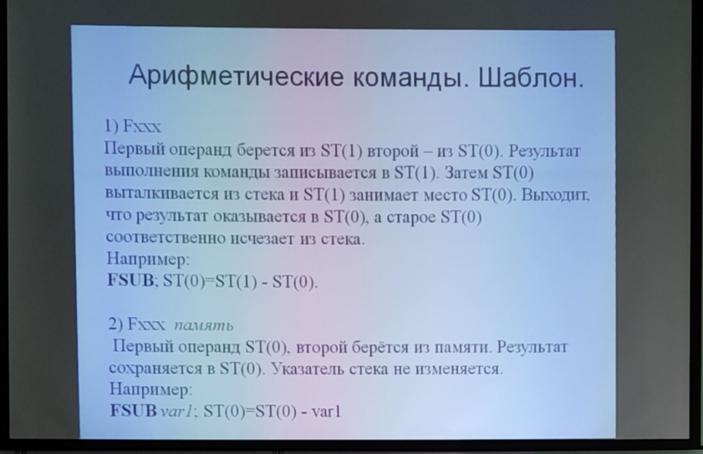

# Прерывания. Виды прерываний

Прерывание — сигнал к процессору , испускаемый аппаратными средствами или программным обеспечением, и указывающий на событие, которое требует немедленного внимания. Прерывание предупреждает процессор о высокоприоритетном состоянии, требующем прерывания текущего кода, выполняемого процессором. Процессор отвечает, приостанавливая свои текущие действия, сохраняя свое состояние и выполняя функцию, называемую обработчиком прерываний (или подпрограммой обработки прерываний, ISR) для обработки события. Это прерывание является временным, и после завершения обработки обработчика прерывания процессор возобновляет обычную работу. Существует два типа прерываний: аппаратные прерывания и программные прерывания.

Каждое прерывание имеет свой собственный обработчик прерываний. Количество аппаратных прерываний ограничено числом строк запроса прерывания (IRQ) для процессора, но могут быть сотни различных программных прерываний. Прерывания — это широко используемая техника многозадачности компьютеров, в первую очередь в реальном времени. Такая система называется управляемой прерываниями.

**INT** (interrupt) - команда условного прерывания

Прерывает обработку программы, передает управление в DOS или BIOS для определенного действия и затем возвращает управление в прерванную программу для продолжения обработки. Наиболее часто прерывание используется для выполнения 13 операций ввода или вывода. Для выхода из программы на обработку прерывания и для последующего возврата команда INT выполняет следующие действия:

1. уменьшает указатель стека на 2 и заносит в вершину стека содержимое флагового регистра;

2. очищает флаги TF и IF;

3. уменьшает указатель стека на 2 и заносит содержимое регистра CS в стек;

4. уменьшает указатель стека на 2 и заносит в стек значение командного указателя;

5. обеспечивает выполнение необходимых действий;

6. восстанавливает из стека значение регистра и возвращает управление в прерванную программу на команду, следующую после INT.

Этот процесс выполняется полностью автоматически. Необходимо лишь определить сегмент стека достаточно большим для записи в него значений регистров.

Главной исполнительной программой ЭВМ является базовая система введениявыведения (Basic Input/Output System) BIOS.

Она запоминает символы, которые набирают на клавиатуре, отображает символы на экране, осуществляет обмен данными между устройствами ЭВМ: дисководами, принтером и другими.

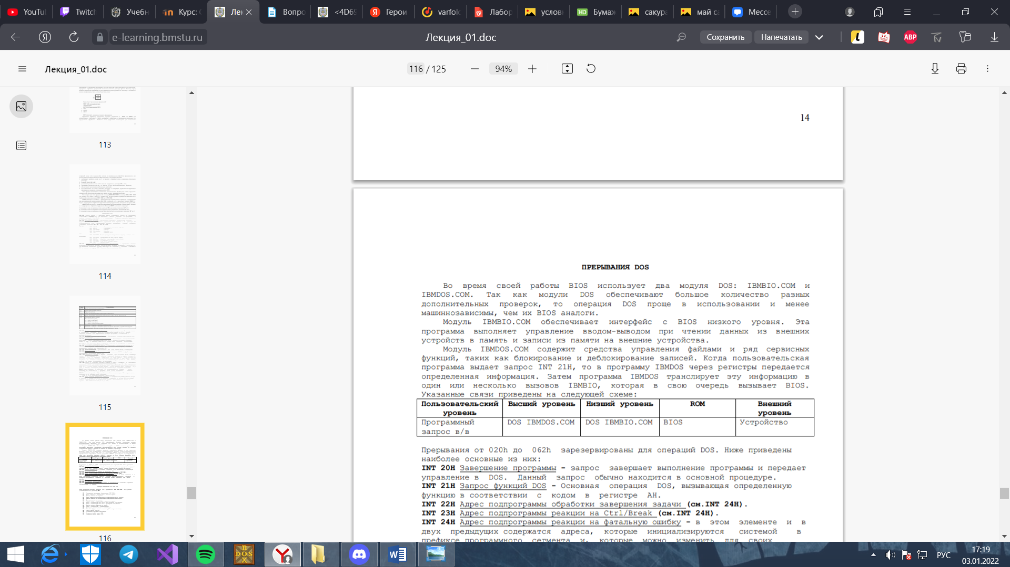

Прерывания могут быть разделены на следующие типы:

**Маскируемое прерывание** (IRQ): аппаратное прерывание, которое можно игнорировать, устанавливая бит в битовой маске регистра маски прерываний (IMR).

**Немаскируемое прерывание** (NMI): аппаратное прерывание, в котором отсутствует связанная битовая маска, поэтому ее нельзя игнорировать. NMI используются для задач с высшим приоритетом, например таких как таймеры.

**Межпроцессорное прерывание** (IPI): особый случай прерывания, которое генерируется одним процессором для прерывания другого процессора в многопроцессорной системе.

**Программное прерывание**: прерывание, генерируемое в процессоре путем выполнения инструкции. Программные прерывания часто используются для реализации системных вызовов, поскольку они приводят к вызову подпрограммы с изменением уровня вызова ЦП.

**Ложное прерывание**: нежелательное аппаратное прерывание. Как правило, такие прерывания генерируются системными условиями, такими как электрические помехи в линии прерывания или из-за технически неправильно разработанного оборудования.

**Аппаратные прерывания** используются устройствами для передачи информации о том, что они требуют внимания со стороны операционной системы.[[4]](https://ru.bmstu.wiki/%D0%9F%D1%80%D0%B5%D1%80%D1%8B%D0%B2%D0%B0%D0%BD%D0%B8%D0%B5_(%D0%9E%D0%BF%D0%B5%D1%80%D0%B0%D1%86%D0%B8%D0%BE%D0%BD%D0%BD%D1%8B%D0%B5_%D0%A1%D0%B8%D1%81%D1%82%D0%B5%D0%BC%D1%8B)#cite_note-4) Внутренние аппаратные прерывания реализуются с использованием электронных сигналов оповещения, которые отправляются процессору от внешнего устройства, которое является частью самого компьютера, например контроллер диска, или внешнее периферийное устройство. К слову, нажатие клавиши на клавиатуре или перемещение мыши вызывают аппаратные прерывания, которые заставляют процессор считывать нажатие клавиши или положение мыши. В отличие от типа программного обеспечения, аппаратные прерывания являются асинхронными и могут произойти в середине выполнения инструкции, что требует дополнительного внимания при программировании. Акт инициирования аппаратного прерывания называется запросом прерывания (IRQ).

**Программное прерывание** вызвано либо исключительным состоянием в самом процессоре, либо специальной инструкцией в наборе команд, которая вызывает прерывание, когда инструкция выполняется (см. рисунок 1). Первую часто называют ловушкой или исключением и используют для ошибок или событий, происходящих во время выполнения программы, которые настолько исключительны, что не могут быть обработаны в самой программе. Например, исключение деления на ноль будет выдано, если арифметическо-логическому блоку процессора приказано будет делить число на ноль, поскольку эта инструкция является ошибкой и невозможной. Операционная система поймает это исключение и сможет решить, что с этим делать: как правило, прерывать процесс и отображать соответствующее сообщение об ошибке. Инструкции программного прерывания могут функционировать аналогично вызовам подпрограмм и используются для различных целей, таких как запрос служб от драйверов устройств, например прерывания, отправляемые на контроллер диска и с контролера диска для запроса чтения или записи данных на диск и с диска.

# Прерывания. Таблица векторов прерываний

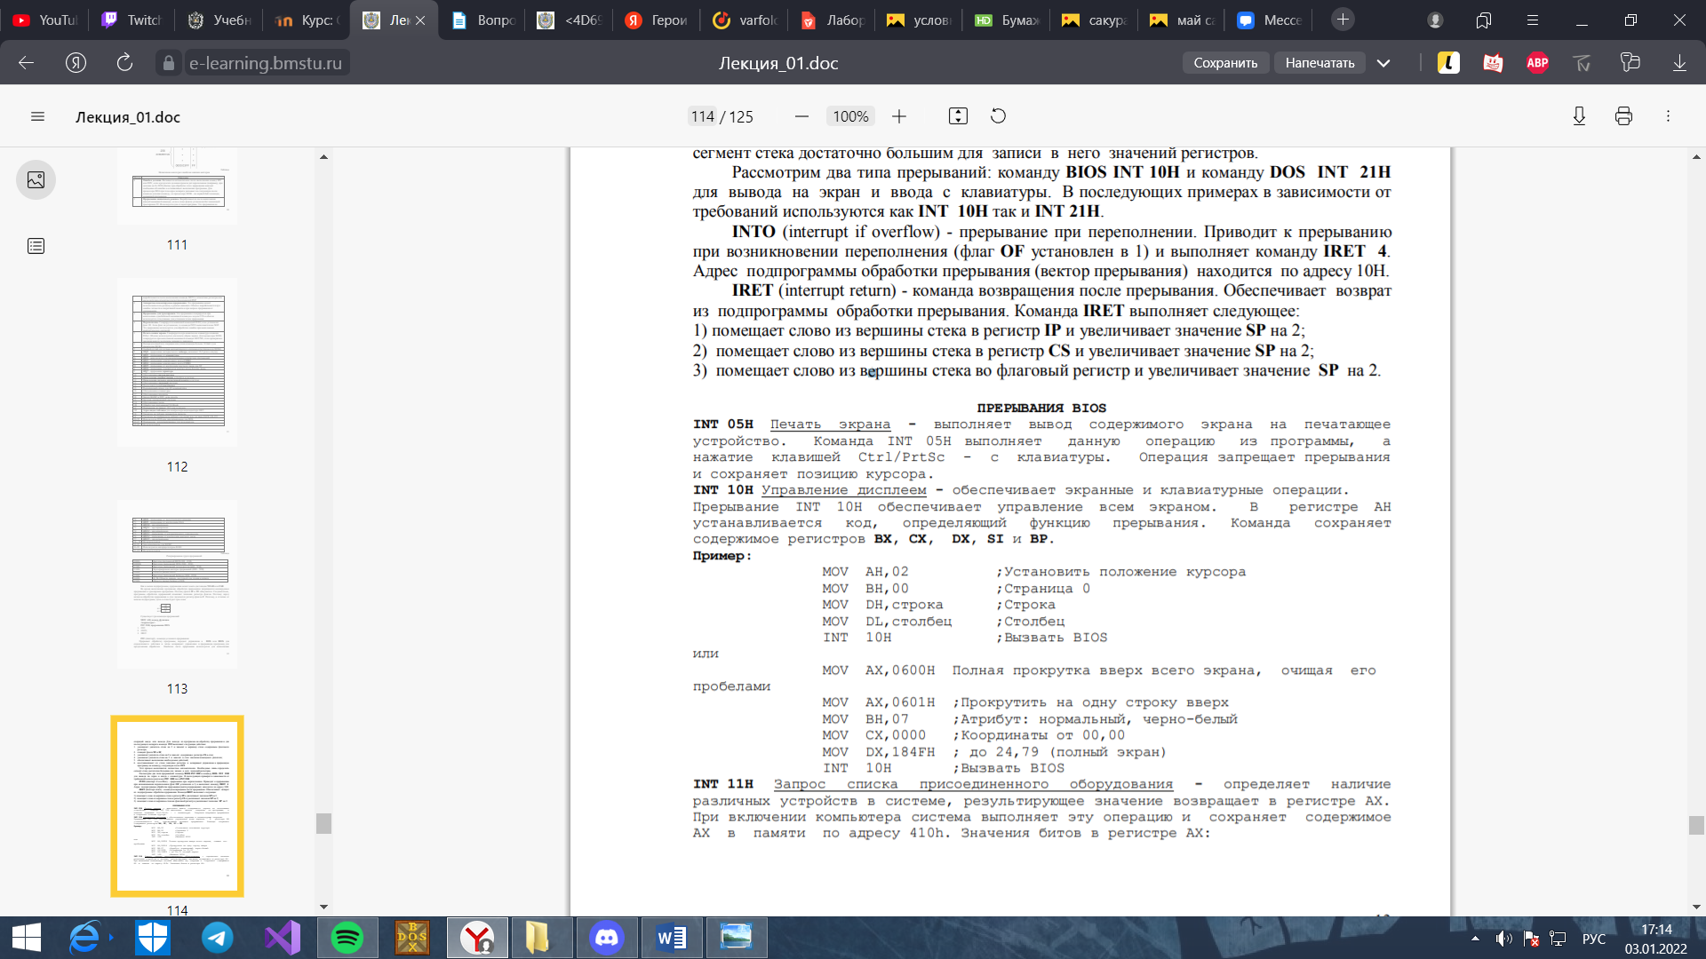

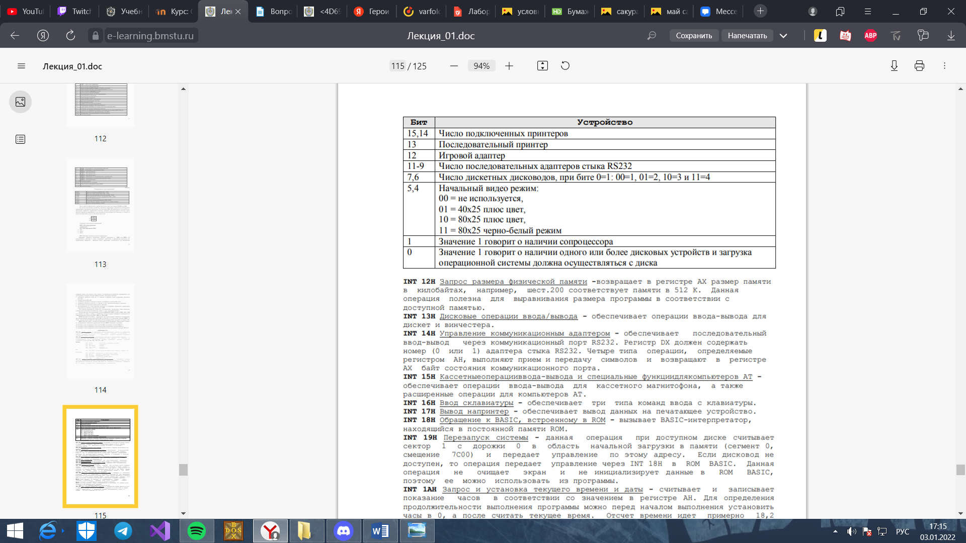

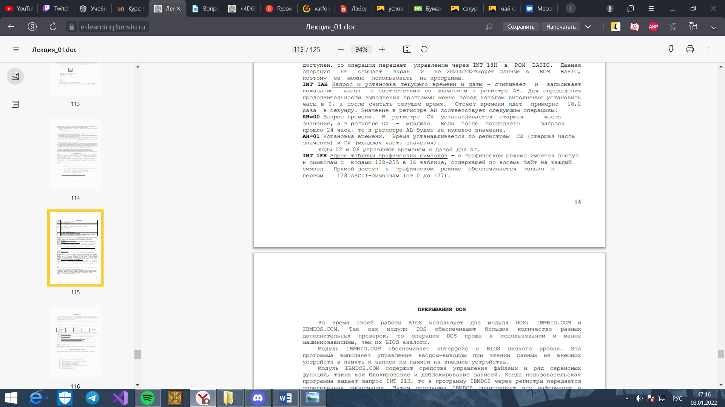

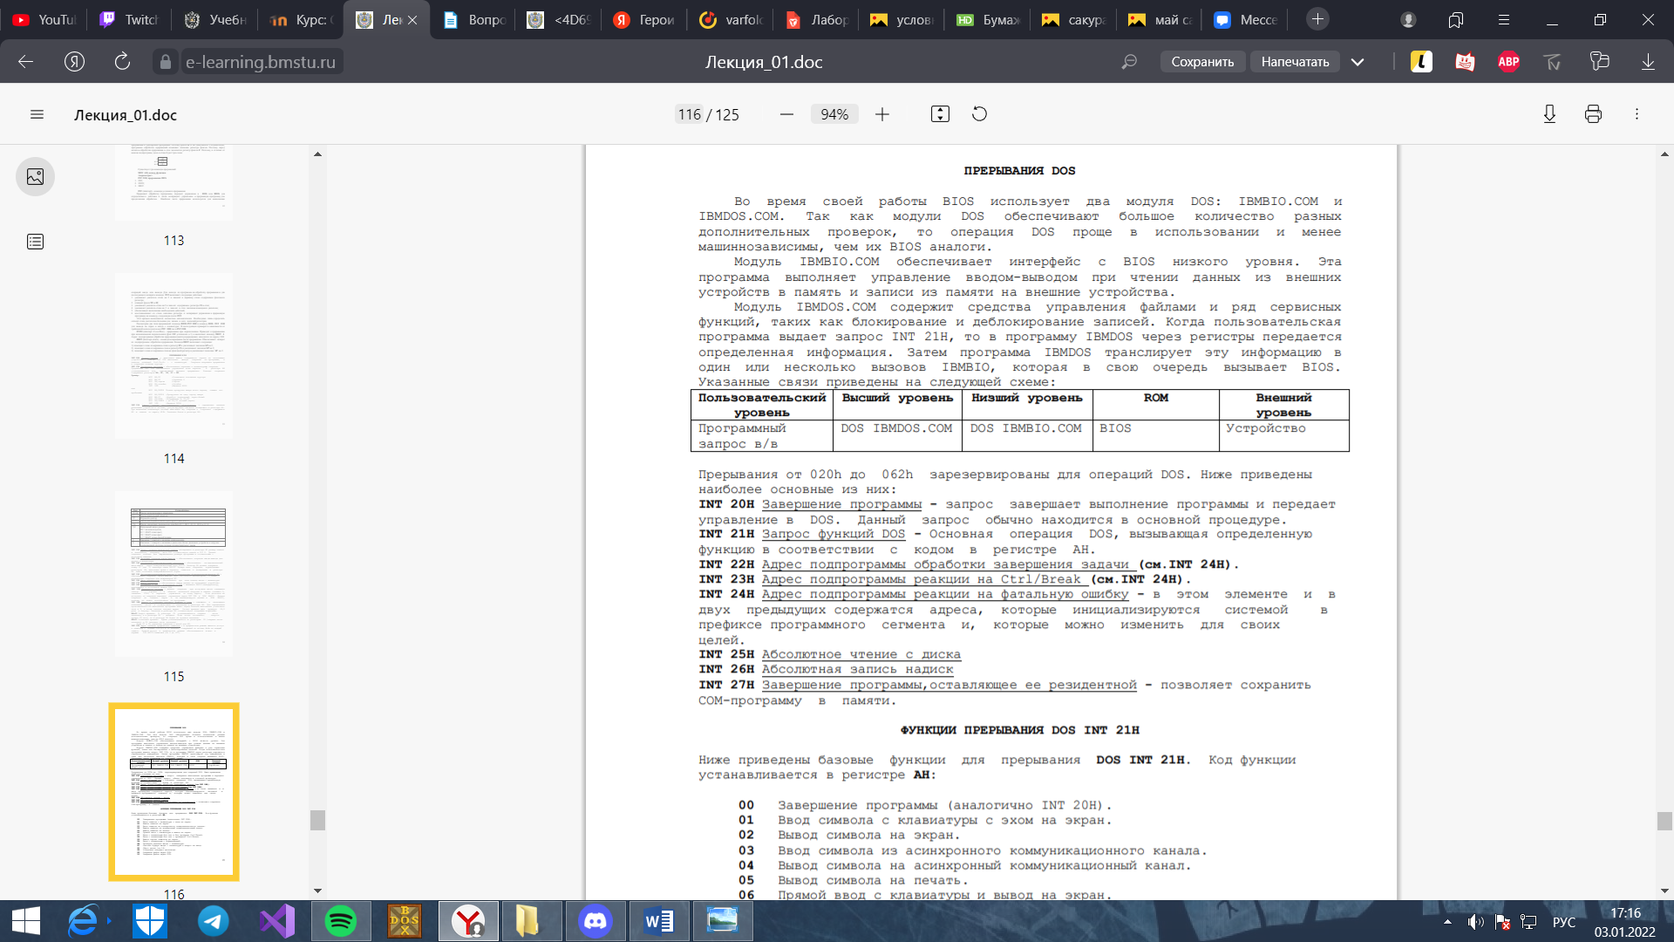

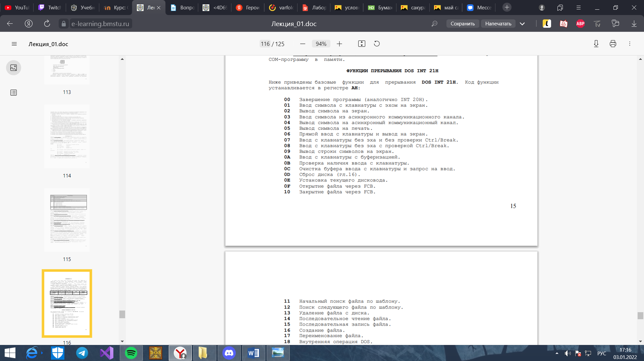

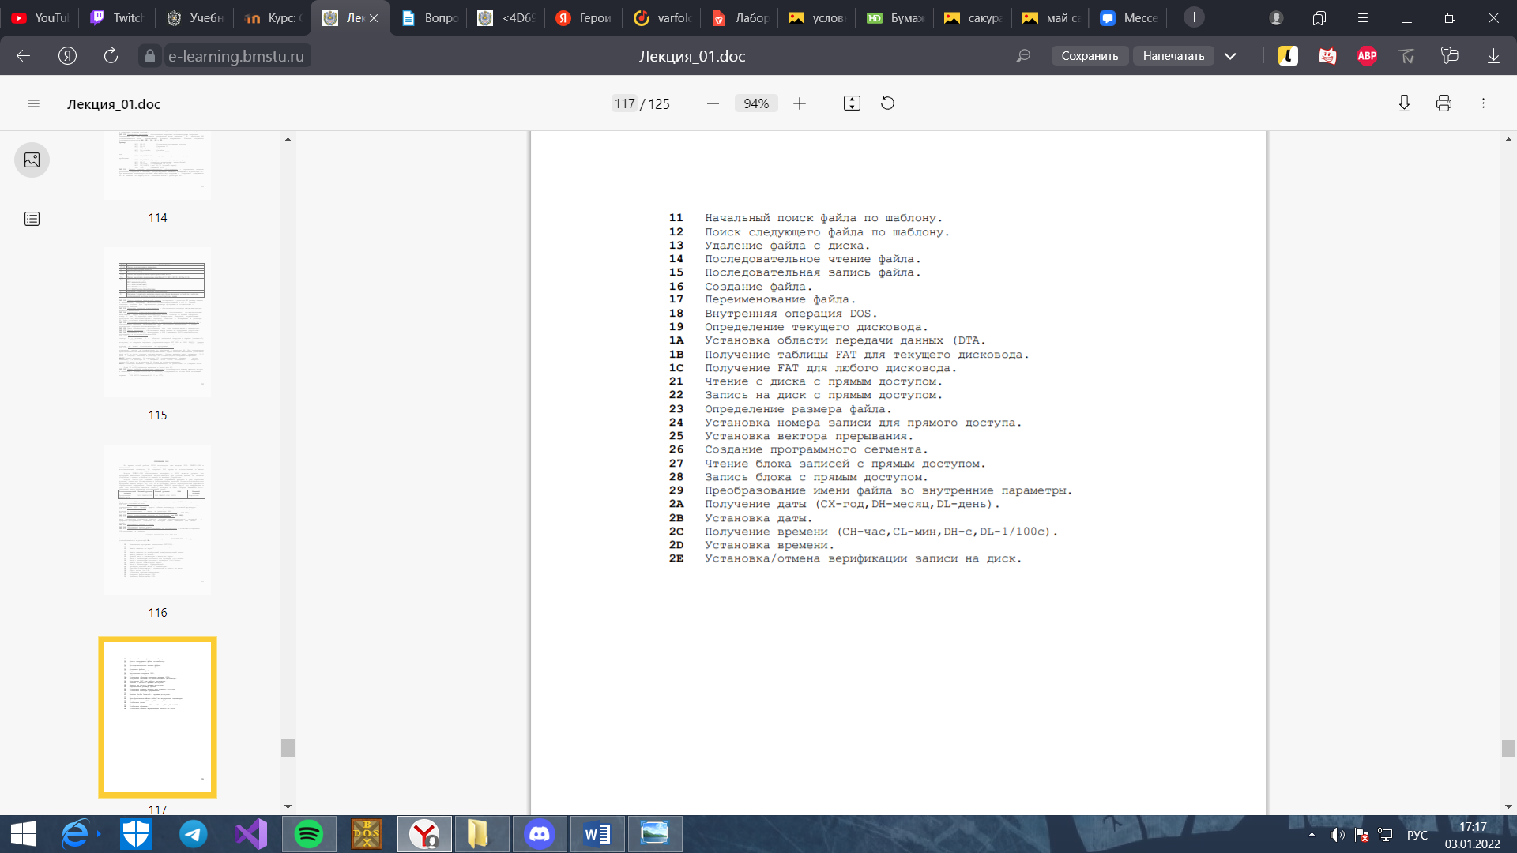

# Прерывания. Вызов функций MS DOS.

# Основные функции работы с экраном. Прерывание BIOS

# Использование макросов и подпрограмм в ассемблере.

При программировании достаточно серьезной задачи, появляются повторяющиеся участки кода. Они могут быть небольшими, а могут занимать и достаточно много места. В последнем случае эти фрагменты будут существенно затруднять чтение текста программы, снижать ее наглядность, усложнять отладку и служить неисчерпаемым источником ошибок. В языке ассемблера есть несколько средств, решающих проблему дублирования участков программного кода. К ним относятся:

макроассемблер;

механизм процедур;

механизм прерываний.

***Макрокоманда*** представляет собой строку, содержащую некоторое символическое имя — ***имя макрокоманды***, предназначенную для того, чтобы быть замещенной одной или несколькими другими строками. Имя макрокоманды может сопровождаться параметрами. Для написания макрокоманды вначале необходимо задать ее шаблон-описание, который называют ***макроопределением***.

Синтаксис макроопределения следующий:

**ИмяМакрокоманды** macro **СписокФормальныхАргументов**  
**ТелоМакроопределения**  
endm

Макроопределение обрабатывается транслятором следующим образом. Для того чтобы использовать описанное макроопределение в нужном месте программы, оно должно быть активизировано с помощью макрокоманды указанием следующей синтаксической конструкции:

**ИмяМакрокоманды СписокФактическихАргументов**

Результатом применения данной синтаксической конструкции в исходном тексте программы будет ее замещение строками из конструкции **ТелоМакроопределения**. Но это не простая замена. Обычно макрокоманда содержит некоторый список аргументов — **СписокФактическихАргументов**, которыми корректируется макроопределение. Места в теле макроопределения, которые будут замещаться фактическими аргументами из макрокоманды, обозначаются с помощью так называемых **формальных аргументов**. Таким образом, в результате применения макрокоманды в программе формальные аргументы в макроопределении замещаются соответствующими фактическими аргументами; в этом и заключается учет контекста. Процесс такого замещения называется ***макрогенерацией***, а результатом этого процесса является ***макрорасширение***.

Макрокоманды в ассемблере схожи с директивой #define в языке Си.

Существует три варианта размещения макроопределений:

в начале исходного текста программы, до кода и данных с тем, чтобы не ухудшать читаемость программы. Этот вариант следует применять в случаях, если определяемые макрокоманды актуальны только в пределах одной этой программы;

в отдельном файле. Этот вариант подходит при работе над несколькими программами одной проблемной области. Чтобы сделать доступными эти макроопределения в конкретной программе, необходимо в начале исходного текста этой программы записать директиву include ИмяФайла, например:

.586  
.model flat, stdcall  
include show.inc ;сюда вставляется текст файла show.inc

в макробиблиотеке. Универсальные макрокоманды, которые используются практически во всех программах целесообразно записать в так называемую макробиблиотеку. Сделать актуальными макрокоманды из этой библиотеки можно также с помощью директивы include. Недостаток этого и предыдущего способов в том, что в исходный текст программы включаются абсолютно все макроопределения. Для исправления ситуации можно использовать директиву purge, в качестве операндов которой через запятую перечисляются имена макрокоманд, которые не должны включаться в текст программы. К примеру:

include iomac.inc  
purge outstr,exitВ данном случае в исходный текст программы перед началом трансляции MASM вместо строки include iomac.inc вставит строки из файла iomac.inc. Но вставленный текст будет отличаться от оригинала тем, что в нем будут отсутствовать макроопределения outstr и exit.

При использовании макроопределений код программы становится более читаемым.

Функционально макроопределения похожи на процедуры. Сходство их в том, что и те, и другие достаточно один раз описать, а затем вызывать их многократно специальным образом. Различия макроопределений и процедур в зависимости от целевой установки можно рассматривать и как достоинства, и как недостатки:

в отличие от процедуры, текст которой неизменен, макроопределение в процессе макрогенерации может меняться в соответствии с набором фактических параметров. При этом коррекции могут подвергаться как операнды команд, так и сами команды. Процедуры в этом отношении менее гибки;

при каждом вызове макрокоманды ее текст в виде макрорасширения вставляется в программу. При вызове процедуры микропроцессор осуществляет передачу управления на начало процедуры, находящейся в некоторой области памяти в одном экземпляре. Код в этом случае получается более компактным, хотя быстродействие несколько снижается за счет необходимости осуществления переходов.

Макроопределение обрабатывается компилятором особым образом. Для того чтобы использовать описанное макроопределение в нужном месте программы, оно должно быть активизировано с помощью макрокоманды указанием следующей синтаксической конструкции:

|  |
| --- |
| имя\_макрокоманды список\_фактических\_аргументов |

Результатом применения данной синтаксической конструкции в исходном тексте программы будет ее замещение строками из конструкции тело макроопределения. Но это не простая замена.  
Обычно макрокоманда содержит некоторый список аргументов — список\_фактических\_аргументов, которыми корректируется макроопределение.  
Места в теле макроопределения, которые будут замещаться фактическими аргументами из макрокоманды, обозначаются с помощью так называемых формальных аргументов.  
Таким образом, в результате применения макрокоманды в программе формальные аргументы в макроопределении замещаются соответствующими фактическими аргументами; в этом и заключается учет контекста.  
Процесс такого замещения называется макрогенерацией, а результатом этого процесса является макрорасширение.

Каждый фактический аргумент представляет собой строку символов, для формирования которой применяются следующие правила:

строка может состоять из:

последовательности символов без пробелов, точек, запятых, точек с запятой;

* последовательности любых символов, заключенных в угловые скобки: <...>. В этой последовательности можно указывать как пробелы, так и точки, запятые, точки с запятыми.  
  Не забывайте о том, что угловые скобки < > — это тоже оператор ассемблера. Мы упоминали о них при обсуждении директивы equ;
* для того чтобы указать, что некоторый символ внутри строки, представляющей фактический параметр, является собственно символом, а не чем-то иным, например некоторым разделителем или ограничивающей скобкой, применяется специальный оператор “!”.  
  Этот оператор ставится непосредственно перед описанным выше символом, и его действие эквивалентно заключению данного символа в угловые скобки (см. предыдущий пункт);
* если требуется вычисление в строке некоторого константного выражения, то в начале этого выражения нужно поставить знак “%”:  
  % константное\_выражение — значение константное\_выражение вычисляется и подставляется в текстовом виде в соответствии с текущей системой счисления.

cписок\_формальных\_аргументов в заголовке макроопределения.  
В общем случае он содержит не только перечисление формальных аргументов через запятую, но и некоторую дополнительную информацию. Полный синтаксис формального аргумента следующий:

|  |
| --- |
| имя\_формального\_аргумента[:тип] |

где тип может принимать значения:

REQ, которое говорит о том, что требуется обязательное явное задание фактического аргумента при вызове макрокоманды;

=<любая\_строка> — если аргумент при вызове макрокоманды не задан, то в соответствующие места в макрорасширении будет вставлено значение по умолчанию, соответствующее значению любая\_строка.  
Будьте внимательны: символы, входящие в любая\_строка, должны быть заключены в угловые скобки.

Но не всегда ассемблер может распознать в теле макроопределения формальный аргумент. Это, например, может произойти в случае, когда он является частью некоторого идентификатора. В этом случае последовательность символов формального аргумента отделяют от остального контекста с помощью специального символа &.

# Методы работы с файлами/процедуры управления файлами

 Для использования файла в программе необходимо выполнить следующие операции:

·       создание нового файла;

·       открытие существующего файла;

·       запись/чтение в/из файла(а);

·       закрытие файла.

Операционная система MS DOS поддерживает эти операции с помощью набора функций прерывания 21h. Кроме этих функций данное прерывание содержит функции для работы с каталогами:

·       создать каталог;

·       удалить каталог;

·       сменить каталог.

Существует также ряд других функций для работы с файловой системой, в том числе для поиска файлов и получения информации о них.

Создание, открытие, закрытие и удаление файла

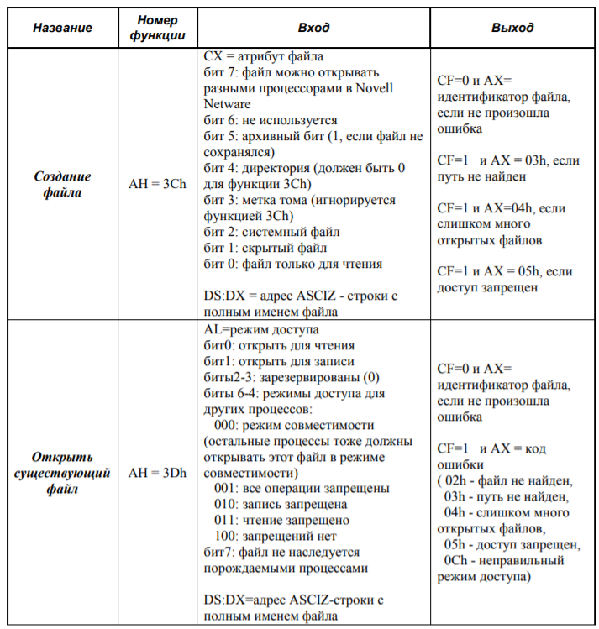

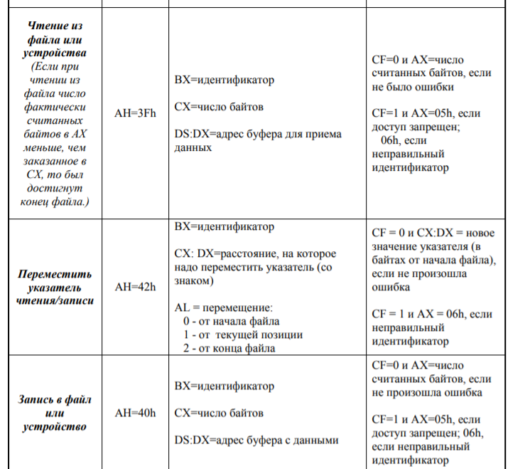

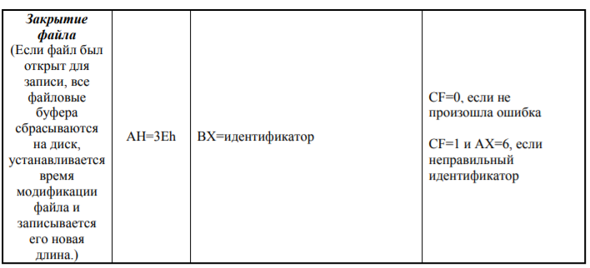

**Общепринятое понятие файла -** область ВЗУ, имеющая собственное имя и содержащая логически законченную совокупность однородной информации.

При доступе с помощью дескриптора файла MS DOS

* автоматически создает область данных для файла в произвольном месте.
* создает уникальный 16-битный код номера файла и впоследствии этот “номер” используется функциями DOS для идентификации того, с каким из открытых файлов производится операция.

**Дескриптор -** это 16-разрядный номер, используемый для идентификации открытого файла или устройства.

**Идея работы с файлами** методом описателя в MS DOS заключается в следующем:

1. В начале файл должен быть открыт (3Dh) при этом должно быть указано имя файла - либо полное (полный путь), либо краткое. Это всегда строка с нулевым окончанием, содержащая полностью или частично следующие пункты: дисковод, путь, имя файла, расширение файла, нулевой байт. Причем из всех значимых пунктов должно быть указано **имя файла** (в этом случае файл берется из текущего каталога). В конце имени файла должен стоять код 0.  
   db ‘C:\PROGS\PROG2.asm’, 0 - определяется путь к файлу с именем prog2.asm, находящимся в каталоге PROGS
2. Успешно выполненная операция создания (3Ch) или открытия файла (3Dh) устанавливает флаг **CF** в 0 и регистру AX присваивается дескриптор - число от 5 до 256. Дальнейшая работа будет вестись теперь через этот описатель.
3. В конце работы файл необходимо закрыть (3Eh).

**Файловая система -** порядок, определяющий способ организации, хранения и именования данных на носителях информации в компьютерах, а также в другом электронном оборудовании.

**Атрибуты создаваемого файла**

01h - только чтение

02h - скрытый

04h - системный

08h - метка тома

10h - каталог

20h - неархивный

**Атрибуты файла -** совокупность байтов, выделяющих файл из множества других файлов.

Атрибут - один байт битовых флагов, связанный с каждым файлом и находящийся в элементе оглавления для файла. В атрибуте определены следующие биты:

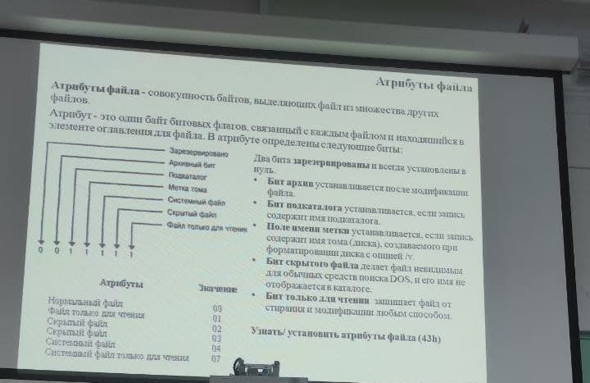

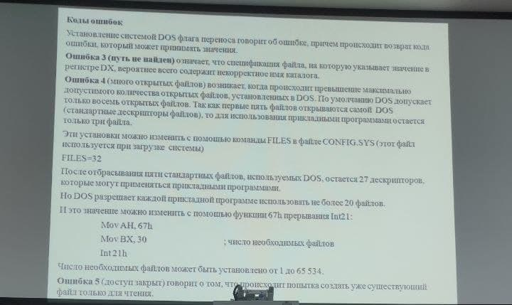

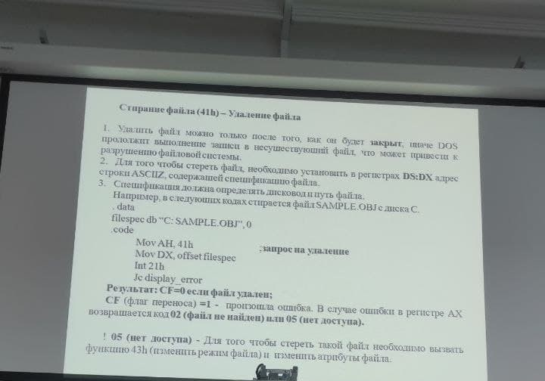

**Файл создается по умолчанию в текущем каталоге:**

1. Указатель на имя файла передается через пару регистров DS:DX (DS - сегмент, а DX - смещение).
2. В регистр AL нужно записать требуемый режим доступа. В большинстве случаев файл открывается для чтения и записи (AL = 0)
3. Функция возвращает в AX дескриптор открытого файла или код ошибки
4. CX - содержит атрибут файла
5. При ошибочном завершении функция устанавливает флаг переноса CF = 1, при корректном завершении CF = 0
6. В процедуру необходимо передать смещение имени файла в регистре DX/

mov ah, 3ch ;запрос на создание  
mov cx, 00 ;обычного файла.  
lea dx, FILE1 ;ASCIZ строка  
int 21h ;Вызов DOS-прерывания  
JC error ;Переход по ошибке.  
mov HAN1, ax ;Сохранение файлового номера